**TRƯỜNG ĐẠI HỌC CẦN THƠ**

**TRƯỜNG CÔNG NGHỆ THÔNG TIN & TRUYỀN THÔNG**

**KHOA TRUYỀN THÔNG ĐA PHƯƠNG TIỆN**



**Ngành Công nghệ thông tin**

**Chuyên ngành Tin học ứng dụng**

**Luận văn – CT554**

**ĐỀ TÀI**

**XÂY DỰNG WEBSITE QUẢN LÝ PHÒNG KHÁM BỆNH TƯ NHÂN**

**Sinh viên: Nguyễn Phước An**

**Mã số sinh viên: B2014637**

**Khóa: 46**

**Cần Thơ, 11/2024**

**TRƯỜNG ĐẠI HỌC CẦN THƠ**

**TRƯỜNG CÔNG NGHỆ THÔNG TIN & TRUYỀN THÔNG**

**KHOA TRUYỀN THÔNG ĐA PHƯƠNG TIỆN**



**Ngành Công nghệ thông tin**

**Chuyên ngành Tin học ứng dụng**

**Luận văn – CT554**

**ĐỀ TÀI**

**XÂY DỰNG WEBSITE QUẢN LÝ PHÒNG KHÁM BỆNH TƯ NHÂN**

**Cán bộ hướng dẫn**

**TS. Trần Hoàng Việt**

**Sinh viên thực hiện**

**Họ và tên: Nguyễn Phước An**

**Mã số sinh viên: B2014637**

**Khóa: 46**

**Cần Thơ, 11/2024**

**LỜI CẢM ƠN**

Em xin chân thành cảm ơn gia đình đã luôn động viên, khích lệ và tạo điều kiện giúp đỡ trong suốt quá trình thực hiện để em có thể hoàn thành bài luận văn một cách tốt nhất.

Em cũng xin gửi lời cảm ơn chân thành đến các Thầy Cô Giảng viên Đại học Cần Thơ, đặc biệt là quý Thầy Cô tại Trường CNTT & TT, những người đã truyền đạt những kiến thức quý báu trong thời gian qua.

Để làm thành công luận văn này, em xin được bày tỏ lòng biết ơn chân thành và sâu sắc đến thầy Trần Hoàng Việt người đã hướng dẫn và giúp đỡ em. Trong suốt quá trình thực hiện bài luận, nhờ những sự chỉ bảo và hướng dẫn quý giá đó mà bài luận văn của em được hoàn thành một cách tốt nhất.

Dù có nhiều cố gắng trong quá trình thực hiện niên luận, nhưng không thể tránh khỏi sơ sót. Em rất mong nhận được sự đóng góp ý kiến quý báu của quý thầy và các bạn để bài niên luận được hoàn thiện hơn.

Em xin chân thành cảm ơn !

Sinh viên thực hiện

Nguyễn Phước An

**NHẬN XÉT VÀ ĐÁNH GIÁ CỦA GIẢNG VIÊN**

……………………………………………………………………………………………

……………………………………………………………………………………………

……………………………………………………………………………………………

……………………………………………………………………………………………

……………………………………………………………………………………………

……………………………………………………………………………………………

……………………………………………………………………………………………

……………………………………………………………………………………………

……………………………………………………………………………………………

……………………………………………………………………………………………

……………………………………………………………………………………………

……………………………………………………………………………………………

……………………………………………………………………………………………

……………………………………………………………………………………………

……………………………………………………………………………………………

……………………………………………………………………………………………

……………………………………………………………………………………………

……………………………………………………………………………………………

……………………………………………………………………………………………

……………………………………………………………………………………………

……………………………………………………………………………………………

……………………………………………………………………………………………

……………………………………………………………………………………………

……………………………………………………………………………………………

……………………………………………………………………………………………

**NHẬN XÉT VÀ ĐÁNH GIÁ CỦA GIẢNG VIÊN**

……………………………………………………………………………………………

……………………………………………………………………………………………

……………………………………………………………………………………………

……………………………………………………………………………………………

……………………………………………………………………………………………

……………………………………………………………………………………………

……………………………………………………………………………………………

……………………………………………………………………………………………

……………………………………………………………………………………………

……………………………………………………………………………………………

……………………………………………………………………………………………

……………………………………………………………………………………………

……………………………………………………………………………………………

……………………………………………………………………………………………

……………………………………………………………………………………………

……………………………………………………………………………………………

……………………………………………………………………………………………

……………………………………………………………………………………………

……………………………………………………………………………………………

……………………………………………………………………………………………

……………………………………………………………………………………………

……………………………………………………………………………………………

……………………………………………………………………………………………

……………………………………………………………………………………………

……………………………………………………………………………………………

# MỤC LỤC

# DANH MỤC HÌNH

# DANH MỤC BẢNG

# 

# DANH MỤC KÝ HIỆU, CHỮ VIẾT TẮT

# TÓM TẮT

# SUMMARY

# PHẦN GIỚI THIỆU

## 1. ĐẶT VẤN ĐỀ

Chăm sóc sức khỏe luôn là một trong những vấn đề được quan tâm nhiều nhất hiện nay. Đây là một nhu cầu thiết yếu đối với mọi lứa tuổi, đặc biệt là người già và trẻ em. Do số lượng nhu cầu khám bệnh tăng cao, các phòng khám bệnh tư nhân ngày càng phát triển và gia tăng với số lượng lớn. Đây được xem như là một hình thức khám bệnh tiện lợi và nhanh chóng so với sự phức tạp và tốn thời gian của bệnh viện.

Đi kèm với sự phát triển của các phòng khám tư là sự phát triển của công nghệ thông tin. Nhờ vào sự phát triển vượt bậc của việc quản lý dữ liệu trực tuyến, các phòng khám ngày nay đã có thể làm việc nhanh chóng với độ chính xác cao. Khách hàng cũng có thể thực hiện được các dịch vụ trực tuyến thay vì phải đến phòng khám trực tiếp. Từ đó giảm thiểu thời gian đi khám bệnh và đem lại nhiều sự tiện ích cho khách hàng.

Chính vì vậy, đề tài “Xây Dựng Website Quản Lý Phòng Khám Bệnh Tư Nhân” được ra đời với mục đích tạo nên các giải pháp quản lý các thông tin, dịch vụ của phòng khám một cách tiện lợi và hữu ích. Trang web này sẽ giúp các phòng khám bệnh quản lý bệnh nhân, ca khám, lịch hẹn khám, kho thuốc, bảng giá, các trang thiết bị,…Việc xây dựng đề tài này góp phần nâng cao hiệu suất của ngành y tế nói chung và các phòng khám tư nhân nói riêng, nhằm giải quyết tốt nhất các vấn đề sức khỏe hiện nay.

## 2. LỊCH SỬ GIẢI QUYẾT VẤN ĐỀ

Tại Việt Nam, các phòng khám tư nhân hiện nay đã tiến hành áp dụng các công nghệ mới vào trong việc quản lý phòng khám. Có rất nhiều website phổ biến hiện nay của các phòng khám như là phongkhamthaiha, yersinclinic, benhvientwg,… Các trang web này có giao diện thân thiện với người dùng, hình ảnh bắt mắt và cung cấp các thông tin cần thiết. Người dùng có thể xem các dịch vụ y tế mà mình có nhu cầu sử dụng và tiến hành đặt lịch khám. Nhân viên có thể truy cập vào trang quản lý và nắm rõ thông tin của các lịch khám được đặt và tiến hành duyệt lịch khám.

Tuy nhiên, vẫn còn tồn tại một số hạn chế như là xử lý thông tin còn chậm và đôi lúc gặp lỗi, giao diện và thông tin đã lâu không còn được cập nhật mới và công nghệ sử dụng lỗi thời. Ngoài ra các dịch vụ mà các trang này cung cấp không được cập nhật thường xuyên nên dẫn đến tình trạng thiếu đi các dịch vụ hiện đại mà người dùng có nhu cầu sử dụng cao hiện nay. Các website quản lý phòng khám hầu như vẫn chưa được áp dụng rộng rãi ở các phòng khám tư nhân. Chính vì thế người dùng vẫn có xu hướng thực hiện dịch vụ trực tiếp hơn là thực hiện qua website.

## 3. MỤC TIÊU ĐỀ BÀI

Mục tiêu của đề tài “Xây dựng website quản lý phòng khám bệnh tư nhân”. Thỏa mãn những tiêu chí sau:

Xây dựng hệ thống quản lý phòng khám bệnh tư nhân trên website nhằm cung cấp cho các phòng khám cách giải quyết công việc hiệu quả và phục vụ khách hàng toàn diện nhất trong thời đại công nghệ hiện nay.

Website giúp cho người dùng có thể đặt lịch khám một cách tiện lợi và nhanh chóng. Ngoài ra, người dùng còn có thể xem và cập nhật thông tin khám bệnh.

Website giúp cho nhân viên có thể dễ dàng xem và cập nhật các thông tin về các dịch vụ và người dùng, hỗ trợ thực hiện các hoạt động của một phòng khám thông thường như quản lý ca khám, bệnh nhân, mua bán thuốc, tổng kết doanh thu,…

Hệ thống đơn giản, xây dựng đẹp mắt và dễ sử dụng đối với người dùng. Hệ thống cung cấp đầy đủ các chức năng để việc quản lý trở nên tiện lợi và hiệu quả.

## 4. ĐỐI TƯỢNG VÀ PHẠM VI NGHIÊN CỨU

**Các đối tượng nghiên cứu bao gồm:**

* Tìm hiểu tình hình về các phòng khám tư nhân và cách quản lý phòng khám hiện nay.
* Nghiên cứu về SQL Server, hệ quản trị cơ sở dữ liệu được sử dụng cho đề tài.
* Nghiên cứu về ASP.NET Core, framework xây dựng cho hệ thống.
* Nghiên cứu về Web APIs, thiết kế phần back-end cho hệ thống.
* Nghiên cứu về thư viện REACT, thiết kế phần front-end cho hệ thống.

**Phạm vi nghiên cứu:**

* Xây dựng trang chủ cho khách hàng.
* Xây dựng trang quản trị cho nhân viên và người quản lý.

## 5. NỘI DUNG NGHIÊN CỨU

### 5.1 PHƯƠNG PHÁP NGHIÊN CỨU

#### 5.1.1 Lý thuyết

* Tìm hiểu về các yêu cầu cần thiết để làm nên một website quản lý.
* Thu thập các thông tin từ các website hiện có của các phòng khám tư nhân.
* Nắm được cách một phòng khám vận hành và quản lý như thế nào.
* Tìm kiếm các đối tượng sẽ sử dụng và quản lý phòng khám bệnh.
* Tìm hiểu các kiến thức về ASP.NET Core, Web APIs, REACT, SQL Server.

#### 5.1.2 Thực nghiệm

* Xây dựng Web Services bằng Visual Studio cho phần Back-end và Visual Studio Code cho phần Front-end.
* Sử dụng cơ sở dữ liệu là SQL Server.

#### 5.1.3 Công cụ hỗ trợ và phát triển hệ thống

* Công cụ lập trình : Visual Studio và Visual Studio Code
* Công cụ hỗ trợ thực thi : Google Chrome, Microsoft Edge
* Công cụ quản lý cơ sở dữ liệu : SQL Server Management Studio

### 5.2 MÔI TRƯỜNG PHÁT TRIỂN WEB SERVICE

Website hệ thống được xây dựng trên máy tính hệ điều hành Windows 11 64bit, Inteln ® Core(TM) i5-8300H CPU @ 2.30GHz ~ 3.90GHz, RAM 16GB, ổ cứng SSD 521GB với các công cụ phát triển:

* Phần mềm Visual Studio 2022
* Phầm mềm Visual Studio Code
* Phần mềm SQL Server Management Studio 2019

## 6. BỐ CỤC

Bố cục của quyền luận văn gồm 3 phần: Phần giới thiệu, Phần nội dung và Phần kết luận. Trong đó phần nội dung gồm có 3 chương:

* Chương 1 – Mô tả bài toán: Trình bày nguyên nhân thực hiện đề tài cũng như mô tả các chức năng cần có của hệ thống.
* Chương 2 – Cơ sở lý thuyết: Thể hiện các khái niệm, vai trò và lợi ích của những công nghệ được sử dụng. Đồng thời giải thích lý do lựa chọn các công nghệ đó cho đề tài.
* Chương 2 – Thiết kế và cài đặt hệ thống: Mô tả các sơ đồ, qua đó trình bày một số chức năng cơ bản và cách thức hoạt động của chức năng đó.
* Chương 3 – Kết quả thực hiện và kiểm thử đánh giá: Phần đầu trình bày kết quả đạt được qua các hình ảnh chụp từ màn hình hệ thống làm việc. Phần kế tiếp trình bày các mục tiêu kiểm thử, kịch bản và kết quả kiểm thử.

# PHẦN NỘI DUNG

# CHƯƠNG 1: MÔ TẢ BÀI TOÁN

### 1.1 MÔ TẢ CHI TIẾT BÀI TOÁN

Một phòng khám tư nhân muốn tiến hành chuyển đổi quy trình làm việc từ giấy tờ sang trực tuyến nhằm mang lợi sự thuận tiện và để thích nghi với việc phát triển của công nghệ thống tin trong thời đại hiện nay. Họ tiến hành giải pháp xây dựng một web site mà ở đó khách hàng có thể sử dụng dịch vụ trực tuyến. Đồng thời, xây dựng một bảng điều khiển để các nhân viên và quản lý có thể thực hiện các tác vụ thông thường của việc vận hành một phòng khám.

Hệ thống này cho phép khách hàng tìm hiểu các thông tin về phòng khám, xem các dịch vụ mà phòng khám cung cấp và đăng ký lịch khám với bác sĩ. Khách hàng phải đăng ký tài khoản và đăng nhập vào website bằng tài khoản của mình để có thể đăng ký lịch khám và cũng như nhận các ưu đãi hoặc thông báo mới.

Hệ thống này góp phần đặc biệt trong việc quản lý hoạt động của phòng khám dễ dàng hơn. Các công việc như quản lý ca khám, quản lý bệnh nhân, quản lý đơn thuốc, thống kê doanh thu,… được sắp xếp một cách hợp lý và nhanh chóng nhằm giúp phòng khám hoạt động hiệu quả nhất.

### 1.2 ĐẶC TẢ HỆ THỐNG

Trong hệ thống, có 2 phân khu chính được thiết kế riêng biệt là website và bảng điều khiển. Phần website được tạo nên chủ yếu dành cho khách hàng, còn phần bảng điều khiển được xây dựng cho nhân viên của phòng khám.

Về phần website thì gồm có trang chủ, trang đăng nhập, đăng ký, trang dịch vụ và trang đặt lịch khám. Khách hàng có thể tìm thấy thông tin liên lạc và giờ giấc hoạt động ở mọi trang.

Đối với trang chủ thì sẽ có phần giới thiệu về phòng khám, các dịch vụ phổ biến và đội ngũ y bác sĩ hiện có. Trang dịch vụ sẽ cung cấp cho các khách hàng về những dịch vụ mà bệnh viện cung cấp bao gồm thời gian và chi phí. Khách hàng muốn đăng ký lịch khám thì phải đăng nhập vào tài khoản của mình tại trang đăng nhập. Nếu khách hàng chưa có tài khoản thì có thể tạo mới tại trang đăng ký.

Về phần bảng điều khiển thì có thể được truy cập tại bảng điều hướng của website. Để vào bảng thì bắt buộc phải đăng nhập bằng tài khoản của nhân viên. Khi truy cập thành công thì sẽ vào được phần bảng điều khiển với các khu riêng biệt cho các chức năng của từng thành viên. Bao gồm khu lễ tân, thu ngân, bác sĩ, nhân viên bán thuốc và admin.

#### 1.2.1 Người sử dụng hệ thống

Hệ thống phân chia người dùng thành các nhóm để quản lý như sau:

* Khách hàng: là người dùng đã đăng ký tài khoản, thực hiện việc xem thông tin về phòng khám và các dịch vụ cung cấp. Họ sẽ có thể đặt lịch khám nếu có nhu cầu
* Nhân viên: là những người vận hành phòng khám, có thể kể đến bác sĩ, lễ tân, người bán thuốc,.. Người dùng này sẽ có thể truy cập các thông tin liên quan đến nhiệm vụ của họ và thực hiện các chức năng cần thiết để làm việc
* Admin : người nắm giữ toàn quyền của hệ thống, có thể truy cập tất cả các thông tin và thực hiện tạo mới, chỉnh sửa hoặc xóa bỏ đối với mọi thứ.

#### 1.2.2 Các chức năng chính của hệ thống

* Đăng ký ca khám
* Quản lý lịch hẹn khám
* Quản lý khách hàng
* Quản lý hồ sơ bệnh án
* Quản lý thanh toán
* Quản lý hóa đơn
* Quản lý kho thuốc
* Quản lý bảng giá
* Quản lý nhân lực
* Đặt lịch hẹn trực tuyến
* Thanh toán qua VnPay
* Đăng nhập qua Google

# CHƯƠNG 2: CƠ SỞ LÝ THUYẾT

### 2.1 ASP.NET Core

#### 2.1.1 Khái Niệm

ASP.NET Core đã được xuất hiện từ lâu và được biết đến như là một sản phẩm của .Net Framework. ASP.NET được cộng động ủng hộ và phát triển ổn định đến nay. Tuy nhiên đã có sự thay đổi mạnh mẽ khi ASP.NET Core xuất hiện, mang những đặc tính của công nghệ lập trình hiện đại.

Đây là kết quả của sự học hỏi từ các Framework Module hóa khác. Nó chạy trên cơ sở là tập hợp của các gói Module được gọi là Nuget Packages. Nuget Packages cho phép bạn tối ưu thiết kế ứng dụng chỉ bao gồm những gì cần thiết. Cho nên những ứng dụng được thiết kế trên nền tảng ASP.NET cho ra kết quả có dung lượng nhỏ hơn, bảo mật tốt hơn, hiệu năng hoạt động tốt và ổn định. Quá trình xây dựng cũng không còn quá phức tạp nên vấn đề phát triển và bảo trì sau này cũng dễ hơn nhiều

Được xem là tập hợp thư viện như một Framework mới được xây dựng ứng dụng web khi có kết nối internet, nó là một sản phẩm của Microsoft khá nổi tiếng trong cộng đồng lập trình hiện nay khi có rất nhiều blogger, vblog về công nghệ thể hiện sự chú ý và quan tâm đến nó. Ngay khi vừa xuất hiện đã có hàng loạt các ASP.NET Core tutorial, bài viết so sánh, hướng dẫn, thảo luận được đưa ra mổ xẻ.

Với công nghệ này, các bạn có thể áp dụng để làm nhiều mục đích làm việc khác nhau của bạn ví dụ như: Xây dựng các ứng dụng web, các dịch vụ, ứng dụng IoT và các phần backen mobile; sử dụng các công cụ phát triển ưa thích trên Windows, macOS và Linux; Triển khai trên đám mây hoặc ngay tại chỗ. [1]

#### 2.1.2 Lợi Ích

* Một trong những lý do quan trọng nhất khiến ASP.NET Core có được khả năng sử dụng rộng rãi đối với các nhà phát triển ứng dụng web là do mã nguồn mở của nó
* Có tính năng Visual Studio IDE cho phép các nhà phát triển xây dựng các ứng dụng web trên bất kỳ Hệ điều hành nào mà họ lựa chọn và đạt được sự hợp tác trong dự án
* Với ASP.NET Core, bạn có thể yên tâm về hiệu suất, tính linh hoạt và khả năng mở rộng tuyệt vời giúp viết mã lập trình dễ bảo trì, có thể tái sử dụng và hiệu quả. Điều này có thể thực hiện được nhờ cơ hội tận dụng tối ưu hóa công cụ và các thư viện cốt lõi.
* Hiệu suất vượt trội là một trong những yếu tố không thể thiếu khi nhắc đến ASP.NET Core nhờ việc tận dụng tối ưu hóa công cụ và các thư viện cốt lõi
* Các chức năng chính như gửi biểu mẫu, xác thực ứng dụng khách hoặc cấu hình trang web sẽ dễ dàng hơn và nhanh hơn do khung cấu trúc đơn giản.
* Các trang Razor giúp việc xây dựng các ứng dụng web mạnh mẽ, có thể mở rộng và hiệu suất cao trở nên đặc biệt hiệu quả và dễ dàng hơn.
* ASP.NET Core là có sẵn một bộ đầy đủ các công cụ dành cho nhà phát triển web tuyệt vời , chẳng hạn như Resharper, Jetbrains và nhiều công cụ khác giúp xây dựng, thử nghiệm và triển khai nhiều loại ứng dụng dễ dàng hơn
* Khả năng chuyển từ quy trình phát triển ứng dụng này sang quy trình phát triển ứng dụng khác là một đặc tính tuyệt vời giúp phân biệt ASP.NET Core với các ngôn ngữ lập trình khác tập trung vào phía máy chủ. [2]

#### 2.1.3 Áp dụng vào đề tài

Việc áp dụng ASP.NET Core trong đề tài này đóng một vai trò quan trọng trong việc tạo nên một cơ sở hạ tầng đơn giản và dễ điều chỉnh. Công nghệ là một nền tảng phát triển dự án nghiên cứu mạnh mẽ và linh hoạt, được thiết kế để giúp giảm thiểu sự phức tạp và tăng cường hiệu suất trong quá trình phát triển sản phẩm.

Áp dụng ASP.NET Core như một phần quan trọng của dự án để xây dựng dịch vụ web. Dịch vụ web này cung cấp các giao diện lập trình ứng dụng cho trang web, cho phép họ tương tác với cơ sở dữ liệu, truy xuất thông tin và điều chỉnh nhằm đem lại một website có hiệu quả tối ưu nhất.

### 2.2 Web API

#### 2.2.1 Khái Niệm

API là viết tắt của từ Application Programing Interface có nghĩa là Giao diện lập trình ứng dụng. Đây là phương thức kết nối các ứng dụng hoặc thư viện với nhau. Lập trình viên có thể dùng API để truy xuất đến các hàm thường dùng và trao đổi dữ liệu giữa các ứng dụng.

Web API là một framework dùng để xây dựng các dịch vụ web với giao thức HTTP. Nói cách khác, Web API là giao diện lập trình ứng dụng dành cho máy chủ web (web server) và trình duyệt web.

Công nghệ này hoạt động theo System - System interaction hay mô hình tương tác giữa các hệ thống với nhau. Cụ thể, đây là mô hình cho phép thông tin/dữ liệu có thể được một hệ thống khác xử lý, sau đó kết quả sẽ được hiển thị cho người xem.

Phương thức này có thể nhận yêu cầu từ các loại thiết bị khác nhau như laptop, điện thoại, v..v. Những yêu cầu này sẽ được đưa đến máy chủ web để xử lý và trả về máy khách dữ liệu mong muốn. [3]

#### 2.2.2 Lợi Ích

Các ưu điểm của web API như sau :

* Linh hoạt đối với các dạng dữ liệu trả về Client: Json, XML hay những định dạng khác nữa.
* Dễ dàng xây dựng được HTTP service: URI, URI, request/response headers, content formats, caching, versioning và cả host trong ứng dụng.
* Được sử dụng phổ biến trên các ứng dụng ở desktop, mobile và website.
* Hỗ trợ về thành phần MVC như: routing, controller, action result, filter, model binder, IoC container, dependency injection, unit test.
* Mã nguồn mở hỗ trợ những chức năng của Restful. [3]

#### 2.2.3 Áp dụng vào đề tài

Sử dụng Web API giúp cho việc phát triển website linh hoạt hơn. Chúng ta có thể tái sử dụng các chức năng đã được triển khai thông qua các API, cũng như dễ dàng mở rộng và cập nhật chúng mà không cần phải thay đổi nhiều trong mã nguồn của trang web.

Các API thường được thiết kế để dễ dàng tích hợp vào các chức năng web. Bằng cách sử dụng các công nghệ như RESTful API, từ đó chúng ta có thể giao tiếp với các dịch vụ web một cách đơn giản và hiệu quả. Nhằm tạo ra các chức năng một cách dễ dàng và công suất cao.

### 2.3 REACTJS

#### 2.3.1 Khái Niệm

ReactJS là một thư viện chứa nhiều JavaScript mã nguồn mở được Facebook xây dựng và phát triển. Thư viện này được sử dụng để tạo ra các ứng dụng trang web hấp dẫn với hiệu quả cao, tốc độ load nhanh và mã tối thiểu. Mỗi website sử dụng ReactJS phải chạy nhanh, mượt và có khả năng mở rộng cao, thao tác thực hiện đơn giản.

Có thể nói, hầu hết các tính năng hay sức mạnh của ReactJS thường bắt đầu từ việc tập trung vào các phần riêng lẻ. Do đó thay vì làm việc trên toàn bộ ứng dụng của website thì ReactJS lại cho phép các Developer phá vỡ giao diện phức tạp của người dùng trở nên đơn giản hơn nhiều. Điều này có nghĩa là các Render dữ liệu không chỉ được thực hiện ở vị trí server mà còn có thể thực hiện ở vị trí Client khi sử dụng ReactJS [4]

#### 2.3.2 Lợi Ích

* ReactJS tạo ra cho bản thân nó một Dom ảo, nơi các Component được tồn tại trên đó và việc tạo ra Dom giúp cải thiện hiệu suất làm việc tốt hơn. Khi bạn cần cập nhật các thông tin lên Dom hoặc thay đổi gì đó, ReactJS đều có thể tính toán trước và thực hiện chúng. Nhờ đó mà ReactJS sẽ tránh được các thao tác cần có trên Dom và không tốn thêm bất cứ hành động nào khác.
* Việc viết code trở nên dễ dàng hơn bởi nó sử dụng một cú pháp đặc biệt là JSX, cho phép trộn được giữa code HTML và JavaScript. Bên cạnh đó người dùng có thể sử dụng đoạn code này để thêm vào hàm Render mà không cần thực hiện việc nối chuỗi. Điều này được đánh giá là một trong những đặc tính mới cực kỳ thú vị của ReactJS. Đồng thời, việc chuyển đổi các đoạn HTML thành các hàm khởi động đều được thực hiện từ bộ biến đổi chính là JSX.
* ReactJS cho phép tái sử dụng các thành phần UI, giúp giảm thiểu thời gian và chi phí phát triển. Các thành phần UI có thể được sử dụng lại trong nhiều phần khác nhau của ứng dụng, giúp tăng tính linh hoạt và khả năng mở rộng của ứng dụng.
* ReactJS giúp quản lý trạng thái của ứng dụng một cách dễ dàng. Sử dụng State và Props, ReactJS cho phép các nhà phát triển quản lý trạng thái của các thành phần UI một cách chính xác và dễ dàng.
* ReactJS có nhiều công cụ phát triển nhờ cài đặt thêm ứng dụng mở rộng của Chrome chuyên sử dụng cho ReactJS. Các lập trình viên có thể debug code một cách dễ dàng hơn, giúp bạn quan sát trực tiếp vào Virtual Dom. [4]

#### 2.3.3 Áp dụng vào đề tài

Reactjs là một thư viện JavaScript phổ biến để xây dựng giao diện người dùng động và tương tác. Bạn có thể sử dụng Reactjs để xây dựng trang quản lý phòng khám tư nhân với các tính năng như:

● Hiển thị danh sách các dịch vụ có sẵn với thông tin chi tiết như giá, số buổi, hình ảnh,…

● Tạo giao diện quản lý ca khám dạng lịch dễ nhìn và dễ thao tác.

● Cập nhật nhanh các thông tin về lịch hẹn khám, ca khám, hồ sơ khám bệnh khi có sự thay đổi về dữ liệu thông tin.

● Cung cấp các hiệu ứng thông báo thành công và thông báo lỗi khi thực hiện các thao tác với form.

● Tìm kiếm với tốc độ thời gian thực khi dữ liệu được thể hiện ngay khi nhập.

### 2.4 CƠ SỞ DỮ LIỆU SQL SERVER

#### 2.4.1 Tổng Quan

Đây là một hệ thống quản lý cơ sở dữ liệu quan hệ. Là một máy chủ cơ sở dữ liệu lưu trữ và truy xuất dữ liệu theo yêu cầu của các ứng dụng phần mềm khác trên cùng một máy tính hoặc máy tính từ xa theo mô hình máy khách-máy chủ. Microsoft cung cấp API để truy cập SQL Server qua internet dưới dạng dịch vụ web.

SQL Server có chức năng là giúp cung cấp đầy đủ tất cả các công cụ cho việc quản lý đến sử dụng ngôn ngữ cho việc truy vấn SQL. Thế nhưng, SQL Server thường chung với việc thực hiện riêng các ngôn ngữ truy vấn dữ liệu T-SQL, SQL:

* T-SQL: Đây là một dạng mở rộng của ngôn ngữ SQL được độc quyền bởi Microsoft, mang tên gọi đầy đủ là Transact-SQL. T-SQL có thêm các chức năng nâng cao như là khai báo biến, các thủ tục lưu trữ hay xử lý ngoại lệ,…
* SQL Server Management Studio: là một phần mềm cung cấp giao diện, chức năng chính của phần mềm này là cho máy chủ cơ sở của dữ liệu SQL, thông thường thì nó hỗ trợ cho cả môi trường 64 bit và 32 bit. [5]

#### 2.4.2 Lợi Ích

Ngoài việc sử dụng SQL Server cho mục đích lưu trữ dữ liệu thì nó còn những tính năng giúp người dùng làm việc hiệu quả hơn đó chính là:

* Xác định những thay đổi về hiệu suất theo thời gian.
* Chẩn đoán các vấn đề hiệu suất cụ thể.
* Xác định các thành phần hoặc quy trình để tối ưu hóa.
* So sánh hiệu quả của các ứng dụng khách khác nhau đối với hiệu suất.
* Giúp việc kiểm tra các hoạt động của người dùng.
* Kiểm tra một máy chủ dưới các tải khác nhau.
* Kiểm tra kiến trúc cơ sở dữ liệu.
* Kiểm tra các kế hoạch sao lưu và khôi phục.
* Xác định thời điểm sửa đổi cấu hình phần cứng của bạn.

#### 2.4.3 Áp dụng vào đề tài

SQL Server có sẵn cơ chế ghi với tốc độ cao và an toàn hỗ trợ xây dựng ứng dụng và website ở dạng thời gian thực nhiều. Nếu trong quá trình load bị lỗi tại một điểm nào đó thì nó sẽ bỏ qua.

Hỗ trợ lưu trữ các địa điểm với số lượng lớn, tăng khả năng mở rộng và phát triển ứng dụng.

Xây dựng theo mô hình hướng đối tượng, giúp tăng tốc độ truy vấn và tìm kiếm thông tin.

Dùng SQL Server để xuất CSDL của trang web thành các câu truy vấn SQL từ đó có thể dễ dùng chuyển đổi CSDL qua các máy hoặc hệ thống khác để hoạt động.

# CHƯƠNG 3: THIẾT KẾ VÀ CÀI ĐẶT GIẢI PHÁP

### 3.1 Mô hình dữ liệu mức quan niệm (CDM)

Mô hình dữ liệu kinh điển chủ yếu cho phép một tổ chức để tạo và phân phối một định nghĩa chung của toàn bộ đơn vị dữ liệu của nó. Các thiết kế của một CDM đòi hỏi xác định tất cả các đối tượng, các thuộc tính và các mối quan hệ giữa chúng.

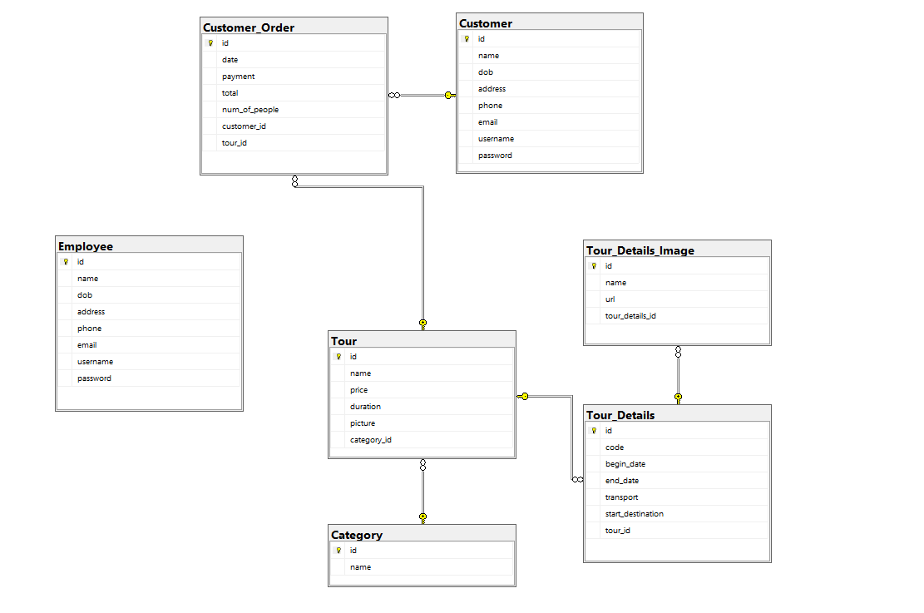

Hình 3.1 Sơ Đồ CDM

### 3.2 Mô Tả Use Case Hệ Thống

#### 3.2.1. Mô tả use case “DANGNHAP”

Bảng 3.1 Bảng mô tả use case “DANGNHAP”

|  |  |  |  |
| --- | --- | --- | --- |
| **Use Case** | **Nội dung** | | |
| Tên Use Case | Đăng Nhập | | |
| Mô tà | Cho phép khách hàng, nhân viên và bác sĩ đăng nhập vào tài khoản | | |
| Actor | Khách hàng, nhân viên và bác sĩ | | |
| Điều kiện kích hoạt | Khách hàng, nhân viên, bác sĩ chọn đăng nhập tài khoản | | |
| Tiền điều kiện | Khách hàng, nhân viên và bác sĩ đã có tài khoản | | |
| Hậu điều kiện | Truy cập thành công vào website đối với khách hàng và bảng điểu khiển đối với nhân viên bác sĩ | | |
| Luồng sự kiện |  | Tác nhân | Hệ thống phản hồi |
| 1 | Chọn chức năng đăng nhập |  |
| 2 |  | Hiển thị giao diện đăng nhập |
| 3 | Nhập thông  tin |  |
| 4 | Nhấn nút đăng nhập |  |
| 5 |  | Hệ thống xác nhận thông tin. Nếu hợp lệ, hệ thống tiếp nhận và đưa ra thông báo đăng nhập thành công. |
| Luồng ngoại lệ | 5 |  | Nếu dữ liệu nhập không hợp lệ, hệ thống đưa ra thông báo về dữ liệu nhập sai và người dùng nhập lại thông tin |

#### 

#### 3.2.2 Mô tả use case “DANGKY”

Bảng 3.2 Bảng mô tả use case “DANGKY”

|  |  |  |  |
| --- | --- | --- | --- |
| **Use Case** | **Nội dung** | | |
| Tên Use Case | Đăng Ký | | |
| Mô tà | Cho phép khách hàng đăng ký tài khoản | | |
| Actor | Khách hàng | | |
| Điều kiện kích hoạt | Khách hàng chọn đăng ký tài khoản | | |
| Tiền điều kiện | Khách hàng đã có tài khoản | | |
| Hậu điều kiện | Truy cập thành công vào website | | |
| Luồng sự kiện |  | Tác nhân | Hệ thống phản hồi |
| 1 | Chọn chức năng đăng ký |  |
| 2 |  | Hiển thị giao diện đăng ký |
| 3 | Nhập thông  tin |  |
| 4 | Nhấn nút đăng ký |  |
| 5 |  | Hệ thống xác nhận thông tin. Nếu hợp lệ, hệ thống tiếp nhận và đưa ra thông báo đăng ký thành công. Chuyển hướng đến trang đăng nhập |
| Luồng ngoại lệ | 5 |  | Nếu dữ liệu nhập không hợp lệ, hệ thống đưa ra thông báo về dữ liệu nhập sai và người dùng nhập lại thông tin |

#### 3.2.3. Mô tả use case “CAPNHATTHONGTIN”

Bảng 3.3 Bảng mô tả use case “CAPNHATTHONGTIN”

|  |  |  |  |
| --- | --- | --- | --- |
| **Use - Case** | **Nội dung** | | |
| Tên Use - Case | Cập Nhật Thông Tin | | |
| Mô tà | Cho phép nhân viên, bác sĩ thêm hoặc sửa các thông tin | | |
| Actor | Nhân viên, bác Sĩ | | |
| Điều kiện kích hoạt | Nhân viên, bác sĩ chọn 1 trong 2 chức năng thêm hoặc sửa | | |
| Tiền điều kiện | Nhân viên, bác sĩ đã đăng nhập vào tài khoản | | |
| Hậu điều kiện | Thêm hoặc sửa thông tin thành công | | |
| Luồng sự kiện |  | Tác nhân | Hệ thống phản hồi |
| 1 | Chọn 1 trong 2 chức năng Thêm hoặc Sửa |  |
| 2 |  | Hiển thị giao diện của chức năng |
| 3 | Nhập thông tin cần thêm hoặc cần sửa |  |
|  | 4 | Nhấn nút Lưu |  |
| 5 |  | Hệ thống xác nhận thông tin. Nếu hợp lệ, hệ thống tiếp nhận và đưa ra thông báo thành công |
| Luồng ngoại lệ | 5 |  | Nếu dữ liệu nhập không hợp lệ, hệ thống đưa ra thông báo về dữ liệu bị sai. Người dùng nhập lại thông tin |

#### 3.2.4. Mô tả use case “TIMKIEM”

Bảng 3.4 Bảng mô tả use case “TIMKIEM”

|  |  |  |  |
| --- | --- | --- | --- |
| **Use Case** | **Nội dung** | | |
| Tên Use Case | Tìm Kiếm | | |
| Mô tà | Cho phép khách hàng, nhân viên, bác sĩ tìm kiếm thông tin cần thiết | | |
| Actor | Khách hàng, nhân viên, bác sĩ | | |
| Điều kiện kích hoạt | Khách hàng, nhân viên, bác sĩ chọn khung tìm kiếm | | |
| Tiền điều kiện | Khách hàng truy cập vào website hoặc nhân viên, bác sĩ truy cập vào bảng điều khiển | | |
| Hậu điều kiện | Tìm kiếm thông tin thành công | | |
| Luồng sự kiện |  | Tác nhân | Hệ thống phản hồi |
| 1 | Chọn chức năng tìm kiếm |  |
| 2 | Nhập thông tin cần tìm |  |
| 3 |  | Nếu tìm thấy thông tin cần tìm. Giao diện thay đổi, hiển thị thông tin cần tìm |
| Luồng ngoại lệ | 3 |  | Nếu không tìm thấy thông tin. Giao diện sẽ hiển thị trống |

#### 3.2.4. Mô tả use case “THANHTOANVNPAY”

Bảng 3.4 Bảng mô tả use case “THANHTOANVNPAY”

|  |  |  |  |
| --- | --- | --- | --- |
| **Use Case** | **Nội dung** | | |
| Tên Use Case | Thanh Toán VnPay | | |
| Mô tà | Cho phép khách hàng thanh toán khi đặt lịch khám | | |
| Actor | Khách hàng | | |
| Điều kiện kích hoạt | Khách hàng chọn thanh toán | | |
| Tiền điều kiện | Khách hàng đã có tài khoản | | |
| Hậu điều kiện | Thanh toán thành công lịch hẹn | | |
| Luồng sự kiện |  | Tác nhân | Hệ thống phản hồi |
| 1 | Chọn chức năng thanh toán |  |
| 2 |  | Hiển thị giao diện thanh toán VnPay |
| 3 | Chọn hình thức thanh toán ngân hàng |  |
| 4 |  | Hiển thị các loại ngân hàng |
| 5 | Chọn ngân hàng |  |
| 6 |  | Hiển thị giao diện thanh toán của ngân hàng |
| 7 | Nhập thông tin thanh toán |  |
| 8 |  | Nếu hợp lệ, hệ thống tiếp nhận và đưa ra thông báo thanh toán thành công. Đồng thời sẽ có mail gửi về thông tin hóa đơn |
| Luồng ngoại lệ | 7 | Chọn hủy thanh toán |  |
| 8 |  | Hệ thống đưa quay lại trang ban đầu và đưa ra thông báo thanh toán không thành công |

### 3.3. SƠ ĐỒ HOẠT VỤ (USE CASES DIAGRAM)

#### 3.3.1. Sơ đồ usecase của tác nhân “KHACHHANG”

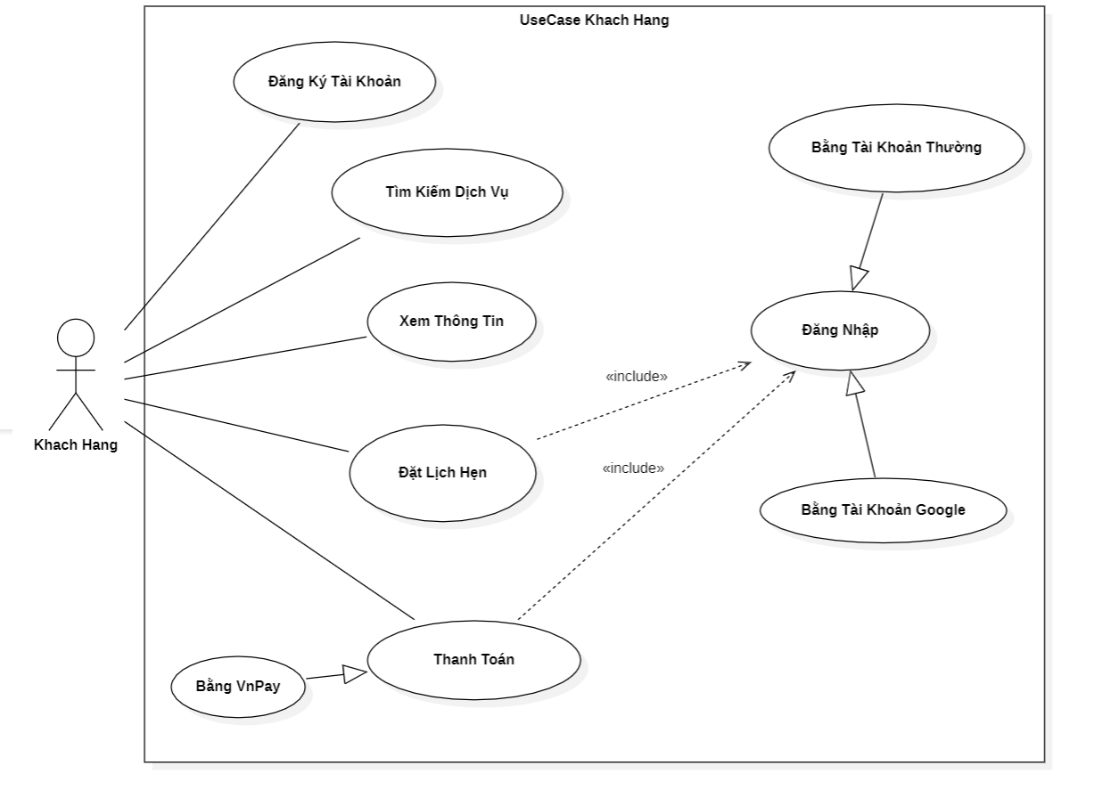

Hình 3.2 Sơ đồ use case KhachHang

**Diễn giải**

Khi khách hàng truy cập vào trang web :

* Khách hàng có thể xem thông tin giới thiệu về phòng khám, bác sĩ và các dịch vụ cung cấp.
* Khách hàng có thể dùng tìm thanh tìm kiếm ở trang dịch vụ để tìm kiếm dịch vụ mà mình mong muốn sử dụng. Các dịch vụ sẽ được hiển thị nếu phù hợp với dữ liệu tìm kiếm.
* Để có thể đặt lịch hẹn và tiến hành thanh toán thì khách hàng buộc phải đăng nhập vào tài khoản của mình. Có 2 cách đăng nhập là bằng tài khoản thông thường được đăng ký hoặc bằng tài khoản google. Nếu chưa có tài khoản thì có thể đăng ký.
* Đối với thanh toán thì khách hàng sẽ thanh toán thông qua VnPay.

#### 3.3.2. Sơ đồ usecase của tác nhân “BACSI”

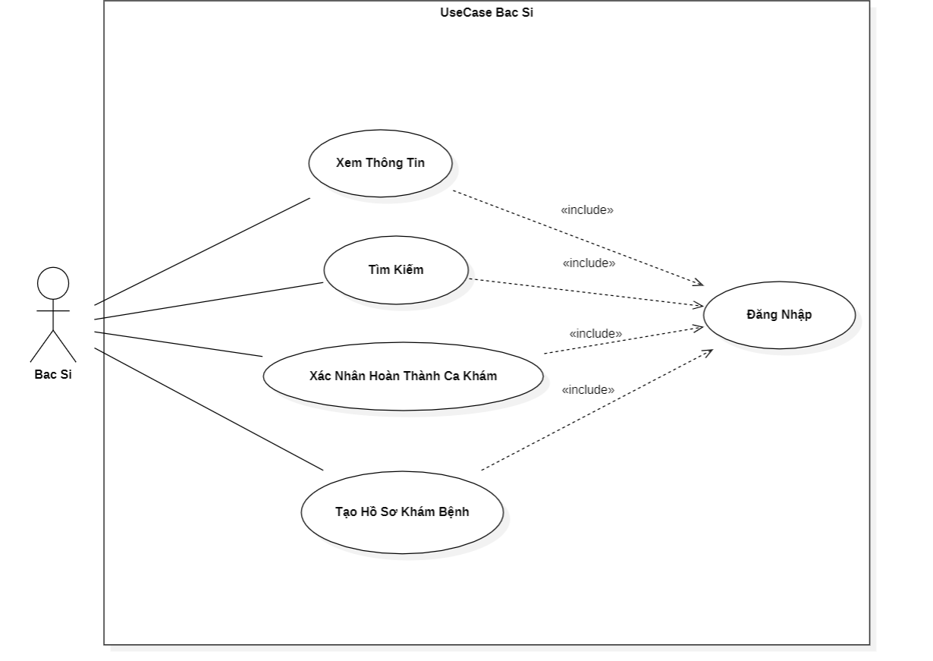

Hình 3.3 Sơ đồ use case BacSi

**Diễn giải**

Để có thể thực hiện các chức năng:

* Bác sĩ phải đăng nhập vào bảng điều khiển bằng tài khoản được cấp.
* Khi đăng nhập thành công thì bác sĩ có thể vào bảng điều khiển của website. Tại đây, bác sĩ có thể xem các thông tin như ca khám của mình, thông tin bệnh nhân, các hồ sơ khám bệnh.
* Bác sĩ khi thực hiện xong ca khám bệnh của mình có thể lên xác nhận thông tin đã hoàn thành ca khám.
* Sau khi hoàn thành ca khám thì có thể tiến hành lập hồ sơ khám bệnh cho bệnh nhân của ca khám đó.

#### 3.3.2. Sơ đồ usecase của tác nhân “NHANVIEN”

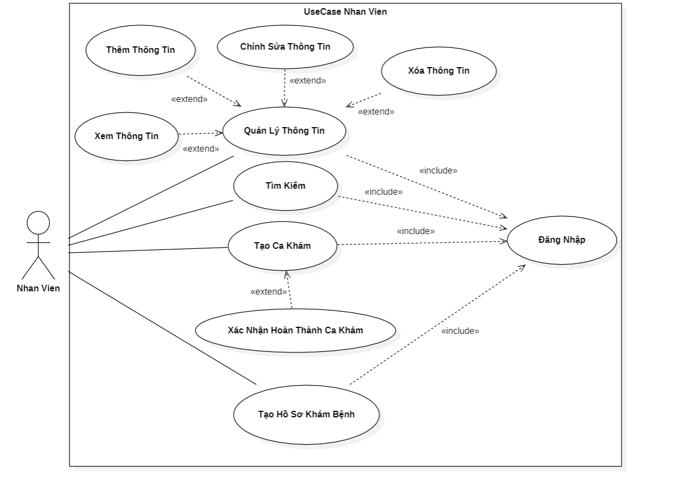

Hình 3.3 Sơ đồ use case NhanVien

**Diễn giải**

Để có thể thực hiện các chức năng:

* Nhân viên phải đăng nhập vào bảng điều khiển bằng tài khoản được cấp.
* Khi đăng nhập thành công thì nhân viên có thể vào bảng điều khiển của website. Tại đây, nhân viên có thể xem các thông tin như bác sĩ, bệnh nhân, lịch hẹn khám, ca khám, hồ sơ khám bệnh, liệu trình, kho thuốc và thiết bị.
* Nhân viên có thể dùng thanh tìm kiếm để tìm các thông tin cần thiết cho công việc, đặc biệt với các thông tin có số lượng lớn.
* Nhân viên có thể thực hiện các thông tin thêm, sửa hoặc xóa thông tin dựa trên các hoạt động diễn ra.
* Nhân viên tạo cá khám để bác sĩ nắm rõ lịch làm việc của mình. Sau đó có thể xác nhận hoàn thành ca khám nếu nắm được thông tin từ bác sĩ. Ngoài ra, nhân viên có thể tạo hồ sơ khám bệnh từ thông tin bác sĩ cung cấp.

# CHƯƠNG 4 : NỘI DUNG VÀ KẾT QUẢ NGHIÊN CỨU

### 4.1. KẾT QUẢ THỰC HIỆN

#### 4.1.1. Trang Chủ

Trang chủ sẽ hiển thị thông tin về dịch vụ du lịch. Bao gồm các thông tin về việc giới thiệu về đại lý du lịch, các giá trị mà đại lý có thể mang lại, các loại tour phổ biến và hình ảnh. Khách hàng có thể tiến hàng đăng nhập , đăng ký và truy cập các trang khác trên thanh điều hướng.

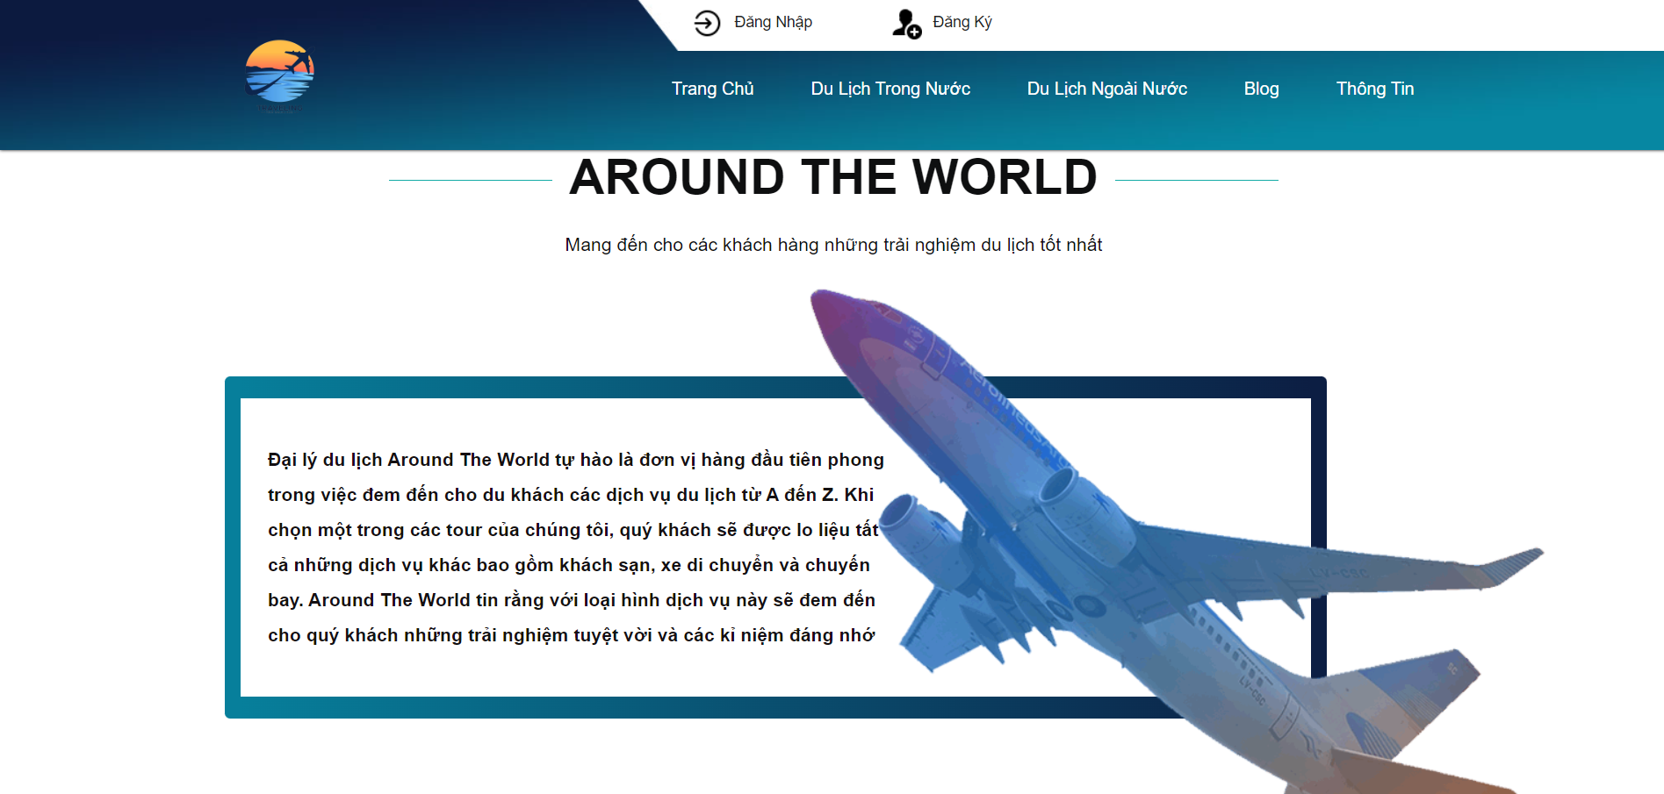

Hình 4.1 Trang Chủ

#### 4.1.2. Trang Du Lịch Trong Nước

Trang du lịch trong nước đóng vai trò là một trang để giới thiệu các tour đi trong nước hiện có của đại lý. Từ đó khách hàng có thể tiến hành xem thông tin các tour và tiến hành quá trình sử dụng trang web của đại lý.

Trong trang này, khách hàng xem được tất cả các tour mà hiện đang có thể đặt. Các tour được chia ra làm 6 tour mỗi lần hiện. Các khách hàng có thể bấm các nút điều hướng ở dưới để chuyển sang các tour khác. Ngoài ra khách hàng còn có thể dùng thanh tìm kiếm ở trên để tìm các tour theo tên. Nếu tour có tồn tài thì sẽ xuất hiện ở trang.



Hình 4.2 Trang Du Lịch Trong Nước

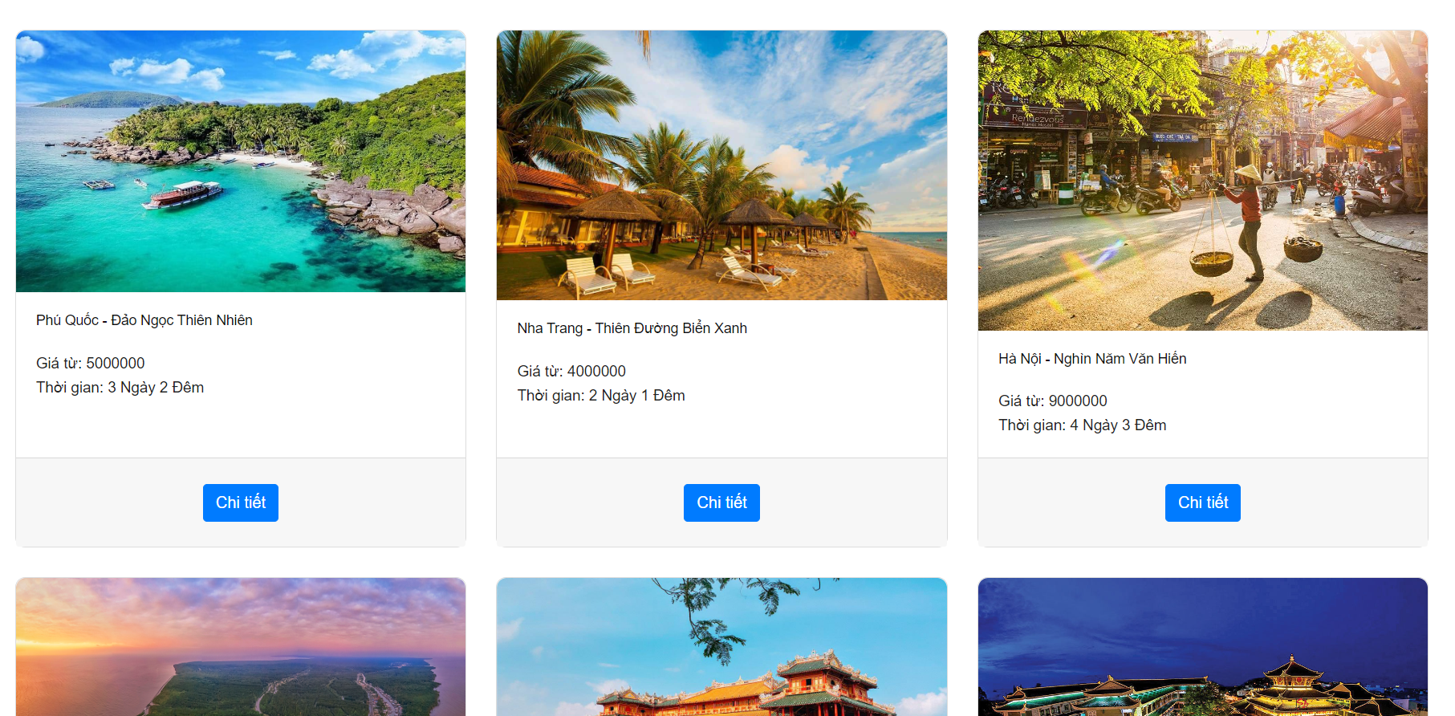

Hình 4.3 Các Tour Du Lịch Trong Nước

#### 4.1.3. Trang Du Lịch Ngoài Nước

Trang du lịch ngoài nước đóng vai trò là một trang để giới thiệu các tour đi nước ngoài hiện có của đại lý. Từ đó khách hàng có thể tiến hành xem thông tin các tour và tiến hành quá trình sử dụng trang web của đại lý.

Trong trang này, khách hàng xem được tất cả các tour mà hiện đang có thể đặt. Các tour được chia ra làm 6 tour mỗi lần hiện. Các khách hàng có thể bấm các nút điều hướng ở dưới để chuyển sang các tour khác. Ngoài ra khách hàng còn có thể dùng thanh tìm kiếm ở trên để tìm các tour theo tên. Nếu tour có tồn tài thì sẽ xuất hiện ở trang.

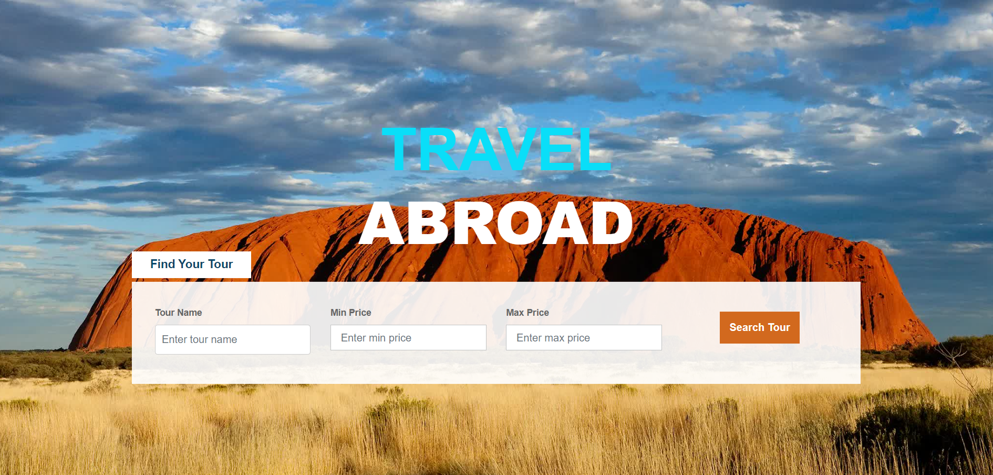

Hình 4.4 Trang Du Lịch Ngoài Nước

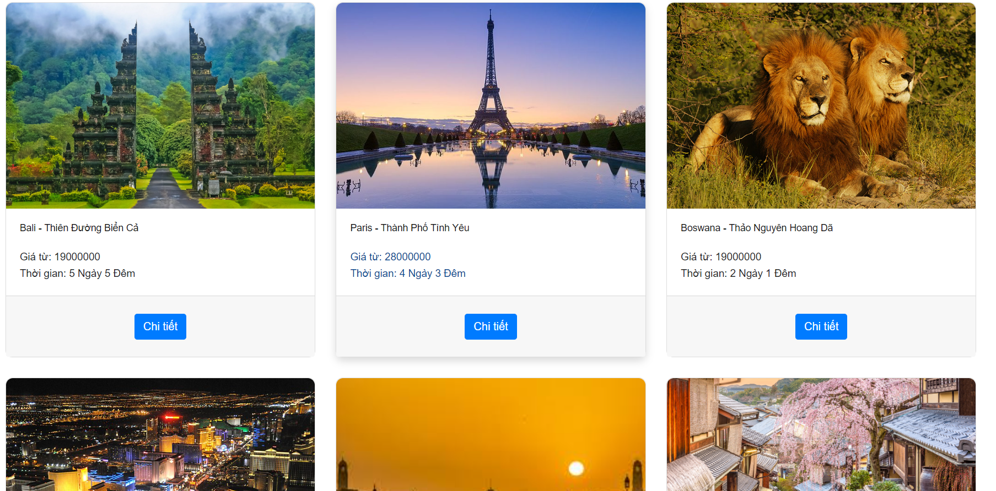

Hình 4.5 Các Tour Du Lịch Ngoài Nước

#### 4.1.4. Trang Chi Tiết Tour

Khi khách hàng muốn xem kỹ hơn thông tin của các tour thì có thể bấm vào tour đó. Từ đó khách hàng được điều hướng đến trang chi tiết tour. Tại trang này khách hàng sẽ xem được thêm các thông tin về các địa điểm mà bao gồm trong chuyến du lịch này. Ngoài ra các thông tin về ngày bắt đầu, phương tiện di chuyển và giá tiền cũng được cung cấp để khách hàng có thể cân nhắc khi đặt tour.

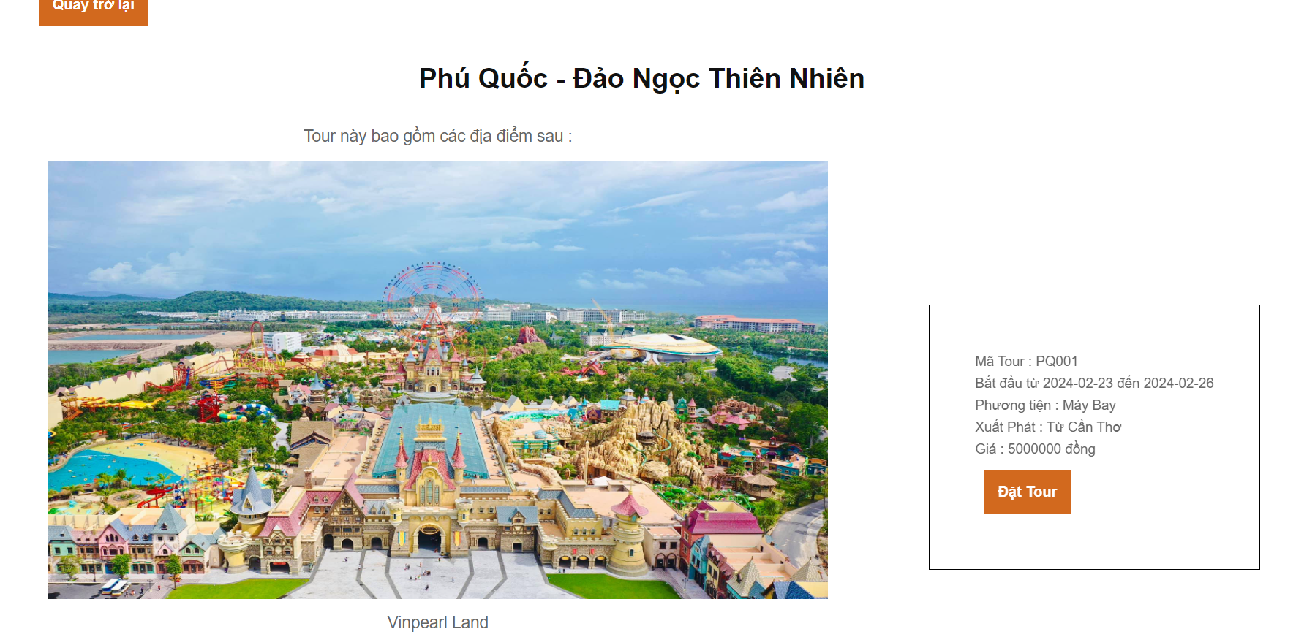

Hình 4.6 Trang Chi Tiết Tour

#### 4.1.5. Trang Thanh Toán

Khi khách hàng muốn đã xem đầy thông tin mình cần và muốn tiến hành đặt tour thì khách hàng bấm vào nút đặt tour và được đưa đến trang thanh toán.

Tại đây khách hàng sẽ thấy được thông tin về tên của mình, tour đã đặt, số ngày và thời gian của nó. Khi đã thấy nó phù hợp thì khách tiến hành chọn số người tham gia tour và bấm nút tính giá tiền. Hệ thống sẽ trả lại tổng tiền mà người dùng sẽ phải trả.Sau đó thì khách hàng tiến hành chọn phương thức thanh toán mà mình muốn.

Nếu khách hàng chọn phương thức thanh toán bằng tiền mặt thì khách hàng sẽ được thông báo thanh toán thành công và được gửi mail thông báo, đồng thời điều hướng về trang chủ.

Nếu khách hàng chọn phương thức thanh toán bằng VnPay thì khách hàng sẽ được đưa đến hệ thống của VnPay để tiến hành thanh toán tiền và khi đã thanh toán thành công thì khách hàng sẽ được điều hướng về trang chủ.

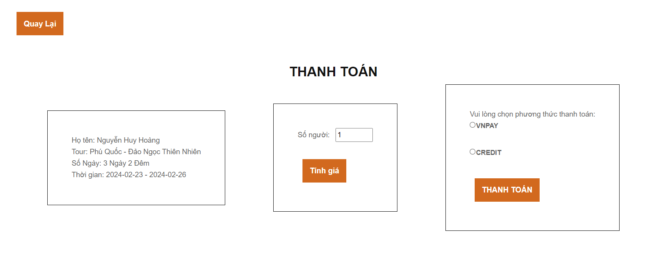

Hình 4.7 Trang Chi Tiết Tour

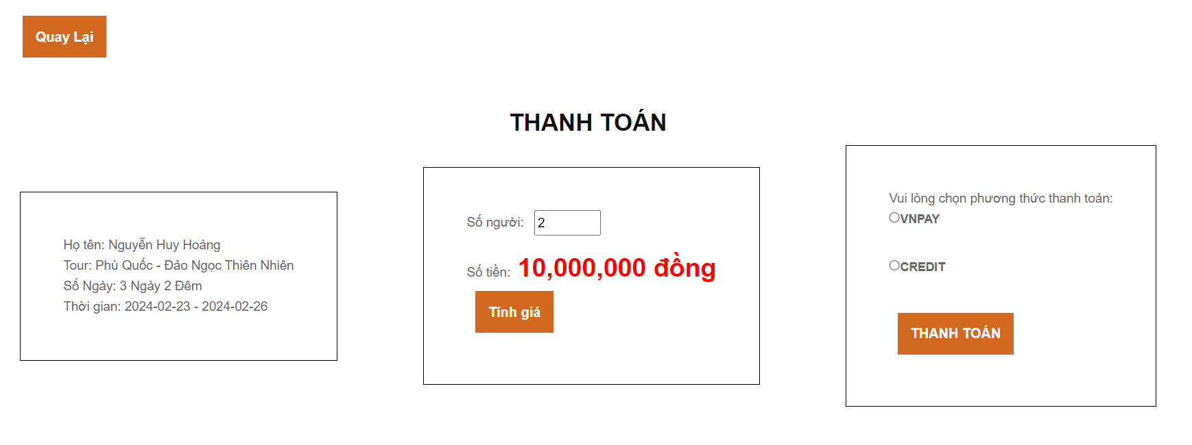

Hình 4.8 Tổng Số Tiền Thanh Toán

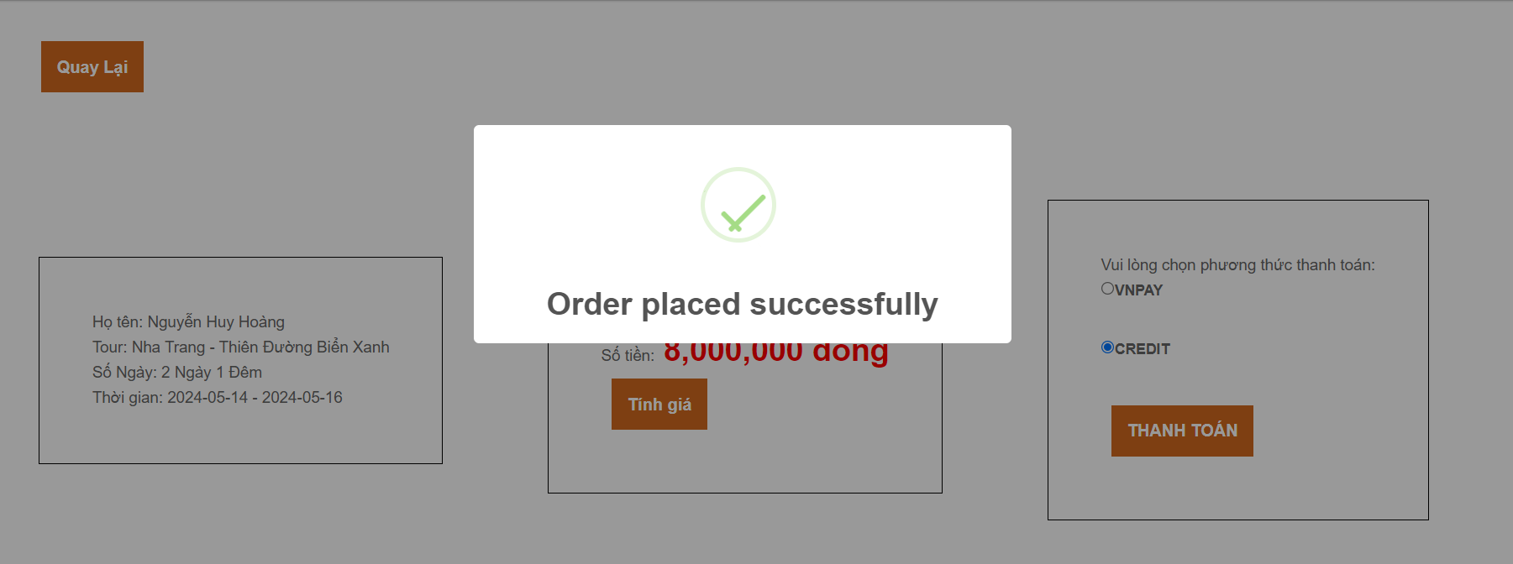

Hình 4.9 Thanh Toán Thành Công

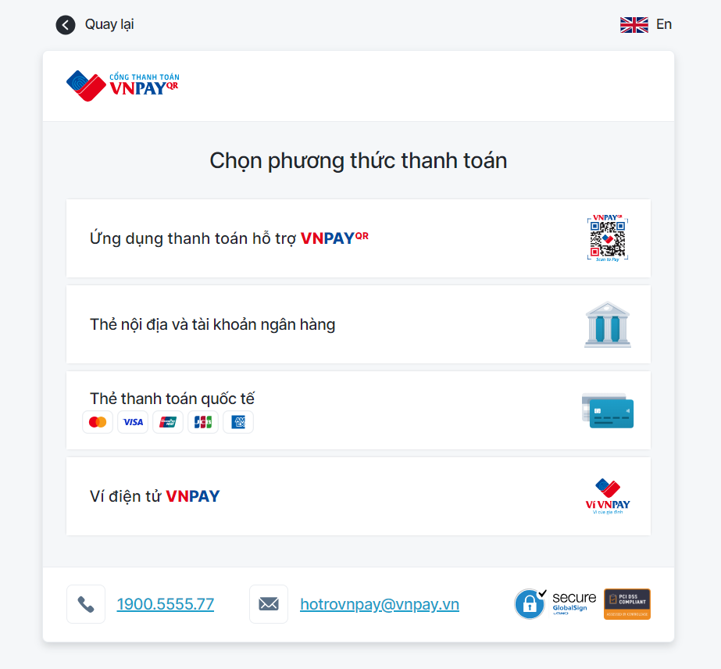

Hình 4.10 Thanh Toán Bằng VnPay

#### 4.1.6. Trang Hồ Sơ

Khi khách hàng muốn xem hồ sơ người dùng thì có thể vào phần hồ sơ nằm kế bên tên người dùng ở trên thanh điều hướng. Trang hồ sơ gồm 2 phần chính :

+ Thông tin người dùng : Đây là bảng thông tin về người dùng đang sử dụng trang web. Bao gồm các thông tin mà khách hàng đã đăng ký khi tạo tài khoản.

+ Đơn hàng : Đây là bảng thông tin về các đơn hàng mà khách hàng đã thanh toán với tài khoản của mình. Bao gồm đầy đủ các thông tin về đơn và chi tiết của đơn.

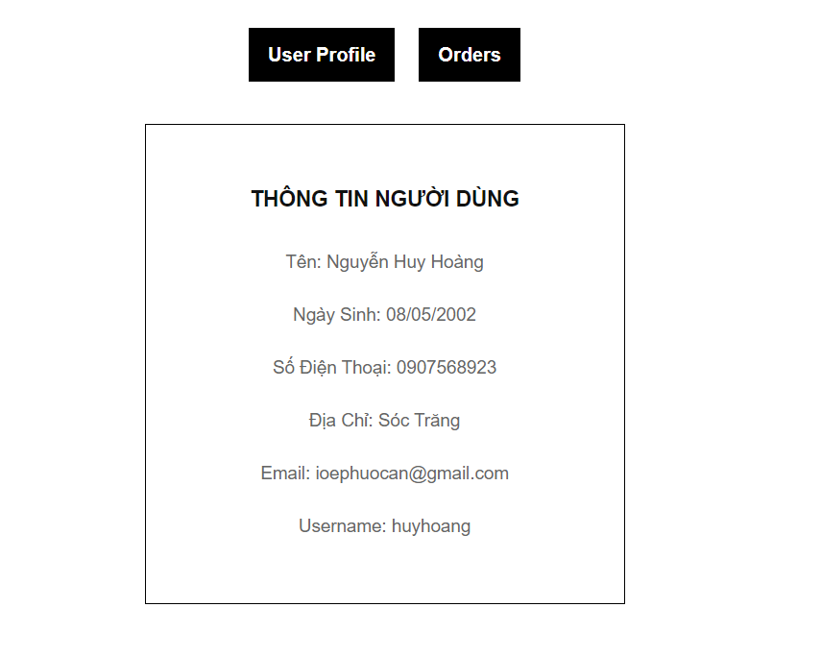

Hình 4.11 Thông Tin Người Dùng

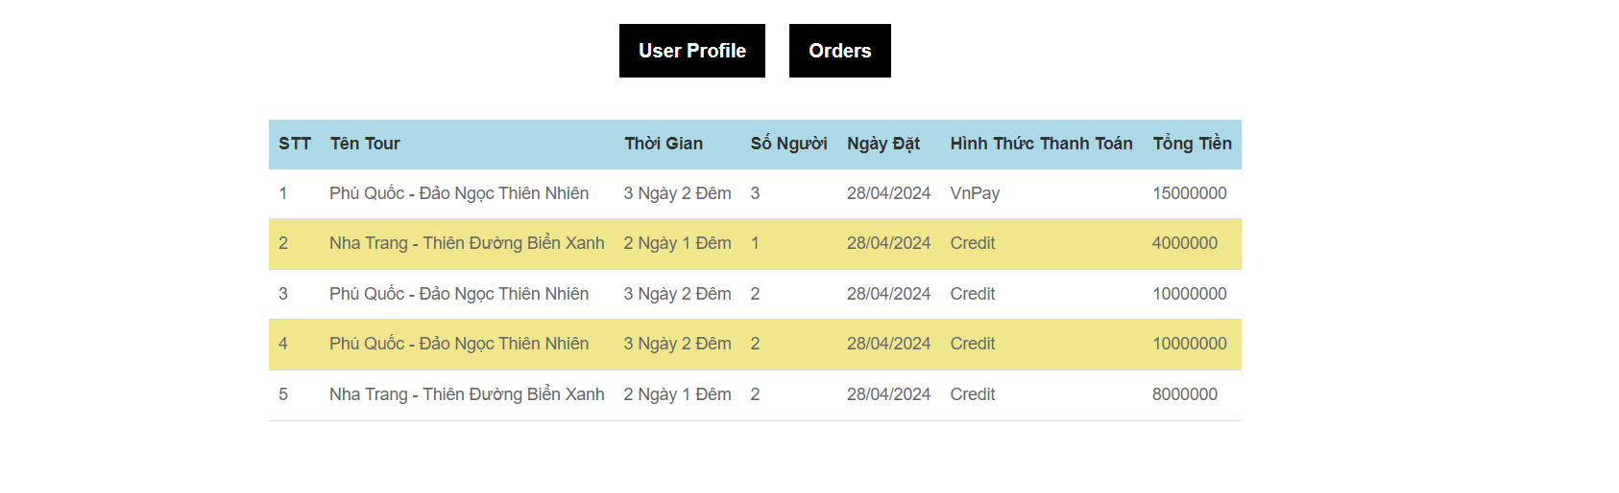

Hình 4.12 Đơn Hàng Của Người Dùng

#### 4.1.7. Trang Bảng Điều Khiển

Khi nhân viên đăng nhập thành công vào phân khúc của mình thì sẽ được chuyển hướng đến bảng điều khiển của trung tâm. Ở bảng điều khiển này sẽ có thông tin về hoạt động của đại lý.

Trong đó sẽ có các trang quản lý từng đối tượng trong trung tâm. Bao gồm các đối tượng như là : Nhân Viên, Khách Hàng, Tour, Chi Tiết Tour, Hình Ảnh Tour và Đơn Đặt.

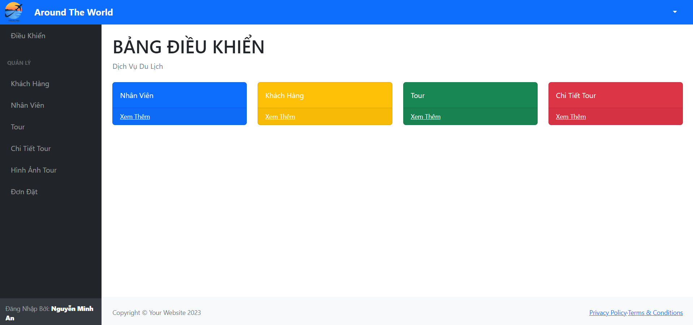

Hình 4.13 Trang Bảng Điều Khiển

#### 4.1.8. Trang Quản Lý Khách Hàng

Đây là trang để quản lý các thông tin của khách hàng trong trang web. Bao gồm các việc thêm, sửa, xóa thông tin của đối tượng.

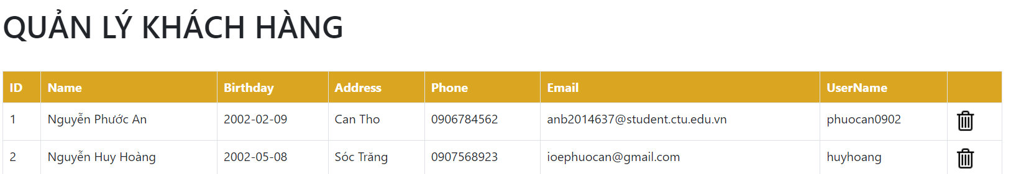

Hình 4.14 Trang Quản Lý Khách Hàng

#### 4.1.9. Trang Quản Lý Nhân Viên

Đây là trang để quản lý các thông tin của nhân viên trong trang web. Bao gồm các việc thêm, sửa, xóa thông tin của đối tượng.

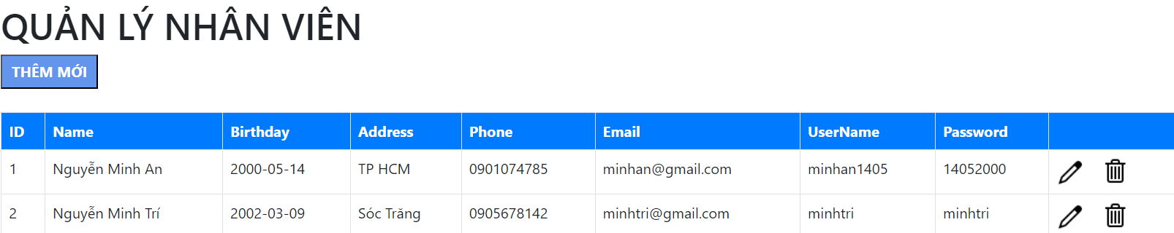

Hình 4.15 Trang Bảng Quản Lý Nhân Viên

#### 4.1.10. Trang Quản Lý Đơn Hàng

Đây là trang để quản lý các thông tin của đơn hàng trong trang web. Bao gồm các việc thêm, sửa, xóa thông tin của đối tượng.

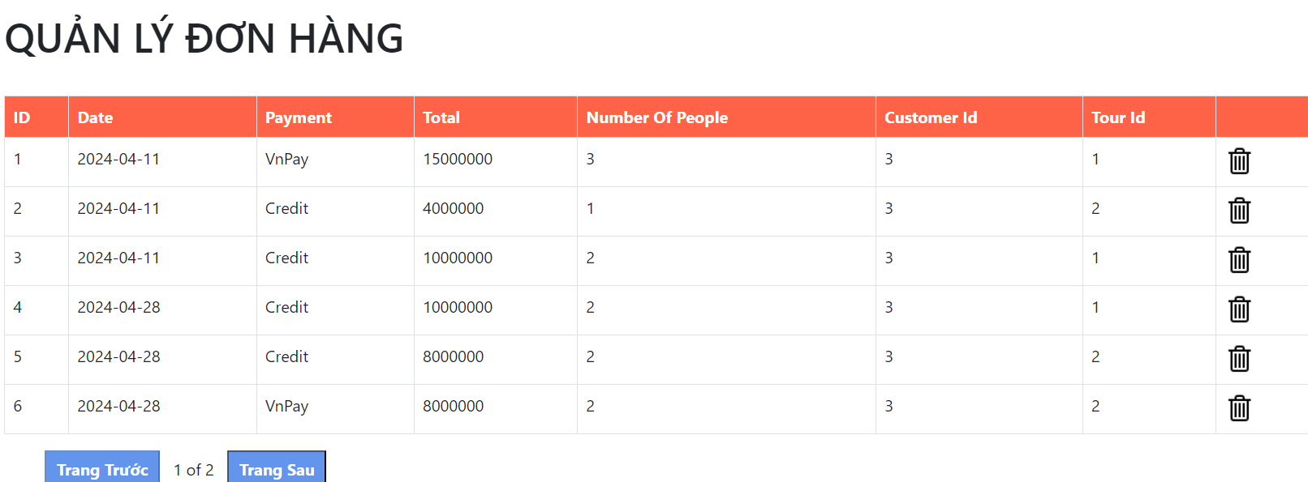

Hình 4.16 Trang Bảng Quản Lý Đơn Hàng

#### 4.1.11. Trang Quản Lý Tour

Đây là trang để quản lý các thông tin của tour trong trang web. Bao gồm các việc thêm, sửa, xóa thông tin của đối tượng.

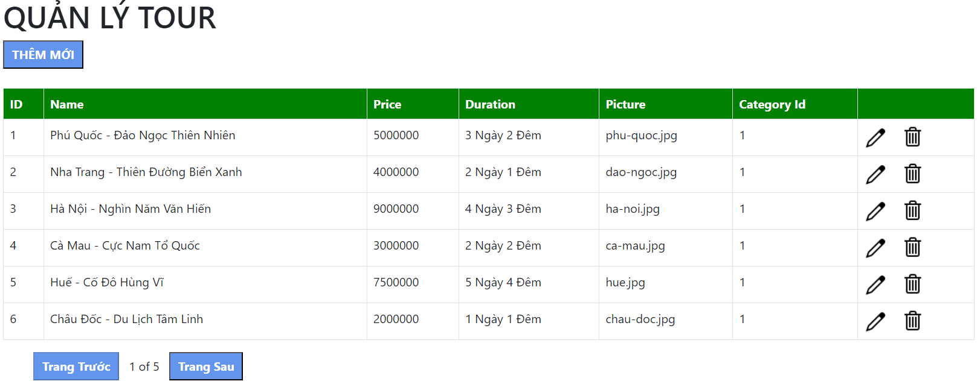

Hình 4.17 Trang Bảng Quản Lý Tour

#### 4.1.12. Trang Quản Lý Chi Tiết Tour

Đây là trang để quản lý các thông tin của chi tiết tour trong trang web. Bao gồm các việc thêm, sửa, xóa thông tin của đối tượng.

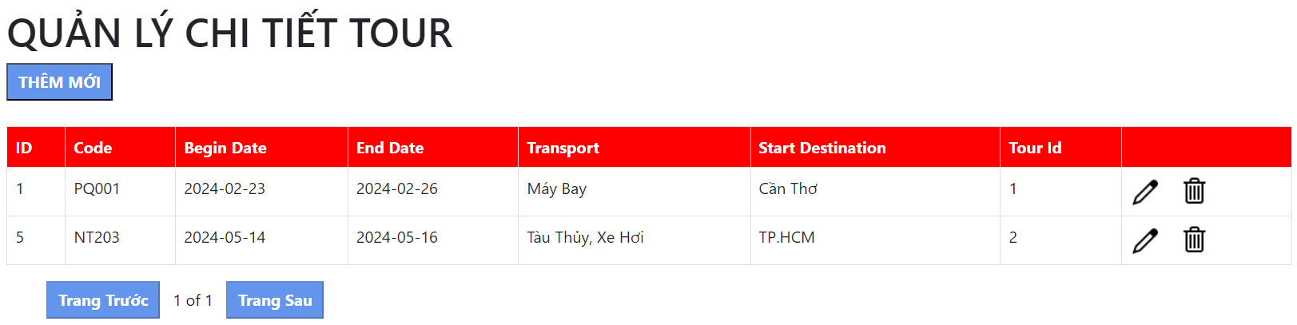

Hình 4.18 Trang Bảng Quản Lý Chi Tiết Tour

#### 4.1.13. Trang Quản Lý Hình Ảnh Tour

Đây là trang để quản lý các thông tin của hình ảnh tour trong trang web. Bao gồm các việc thêm, sửa, xóa thông tin của đối tượng.

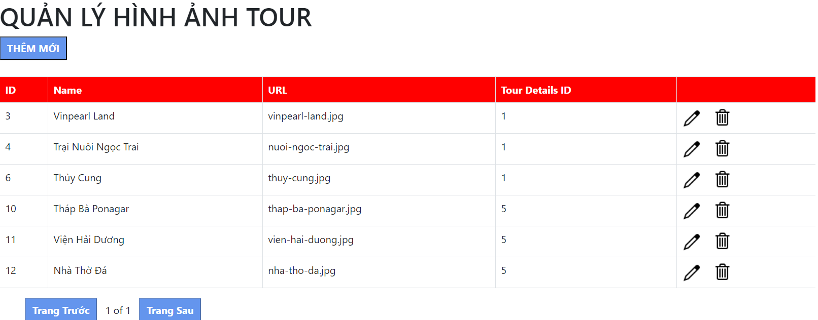

Hình 4.19 Trang Bảng Quản Lý Hình Ảnh Tour

#### 4.1.14. Trang Thêm Thông Tin

Khi chọn vào thêm thông tin ở các trang cho có nút Thêm, nhân viên sẽ thấy được một form gồm các thông tin phù hợp với trang thông tin mà nhân viên muốn thêm.

Nhân viên nhập vào các thông tin cần thêm và sau đó bấm Thêm. Hệ thống sẽ xem xét các ràng buộc dữ liệu và trả về kết quả.

Nếu thông tin hợp lệ thì sẽ được điều hướng về trang thông tin ban đầu và thông tin thêm sẽ được cập nhật để hiển thị ở giao diện cũng như là lưu trong CSDL. Nếu thông tin không hợp lệ thì sẽ được hiển thị thông báo lỗi và nhân viên phải sửa lại.

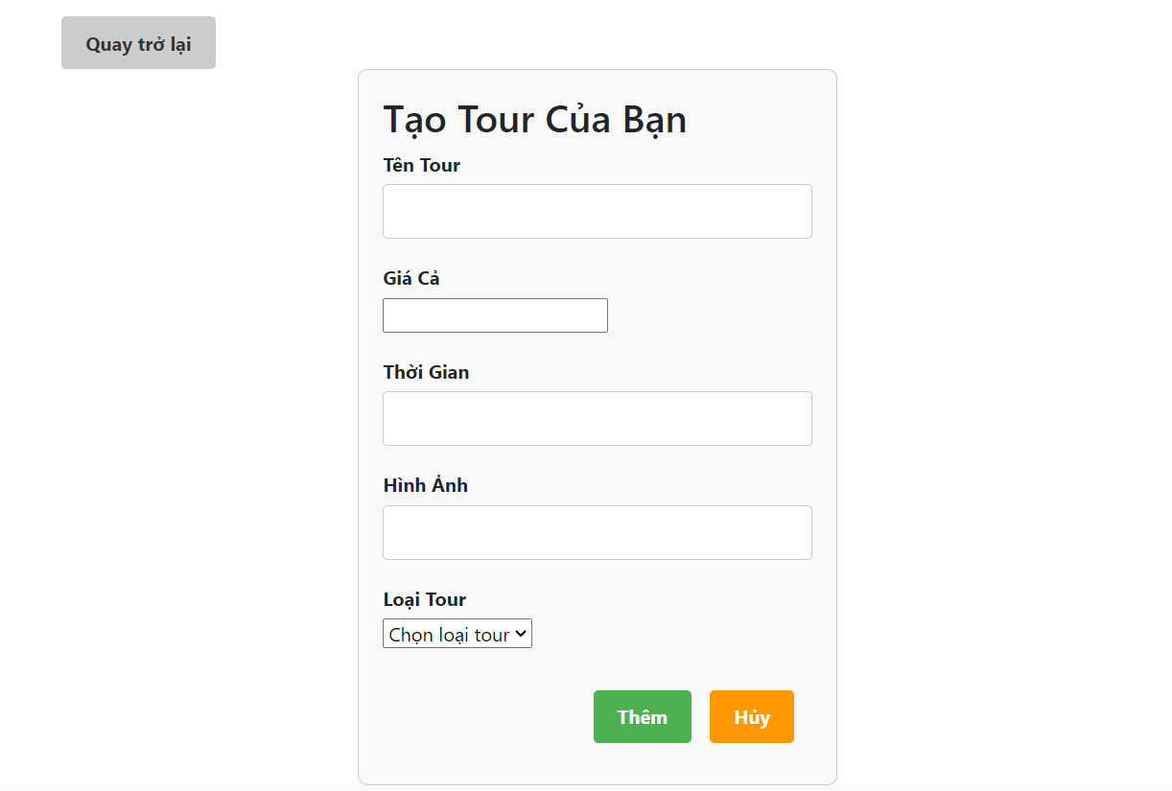

Hình 4.20 Trang Thêm Thông Tin

#### 4.1.15. Trang Sửa Thông Tin

Khi chọn vào sửa thông tin ở các trang cho có hình cây bút, nhân viên sẽ thấy được một form gồm các thông tin phù hợp với trang thông tin mà nhân viên muốn sửa.

Thông tin hiện tại sẽ được điền sẵn vào các ô. Nhân viên chỉ cần nhập vào các thông tin cần sửa và sau đó bấm Cập Nhật. Hệ thống sẽ xem xét các ràng buộc dữ liệu và trả về kết quả.

Nếu thông tin hợp lệ thì sẽ được điều hướng về trang thông tin ban đầu và thông tin thêm sẽ được cập nhật để hiển thị ở giao diện cũng như là lưu trong CSDL. Nếu thông tin không hợp lệ thì sẽ được hiển thị thông báo lỗi và nhân viên phải sửa lại.

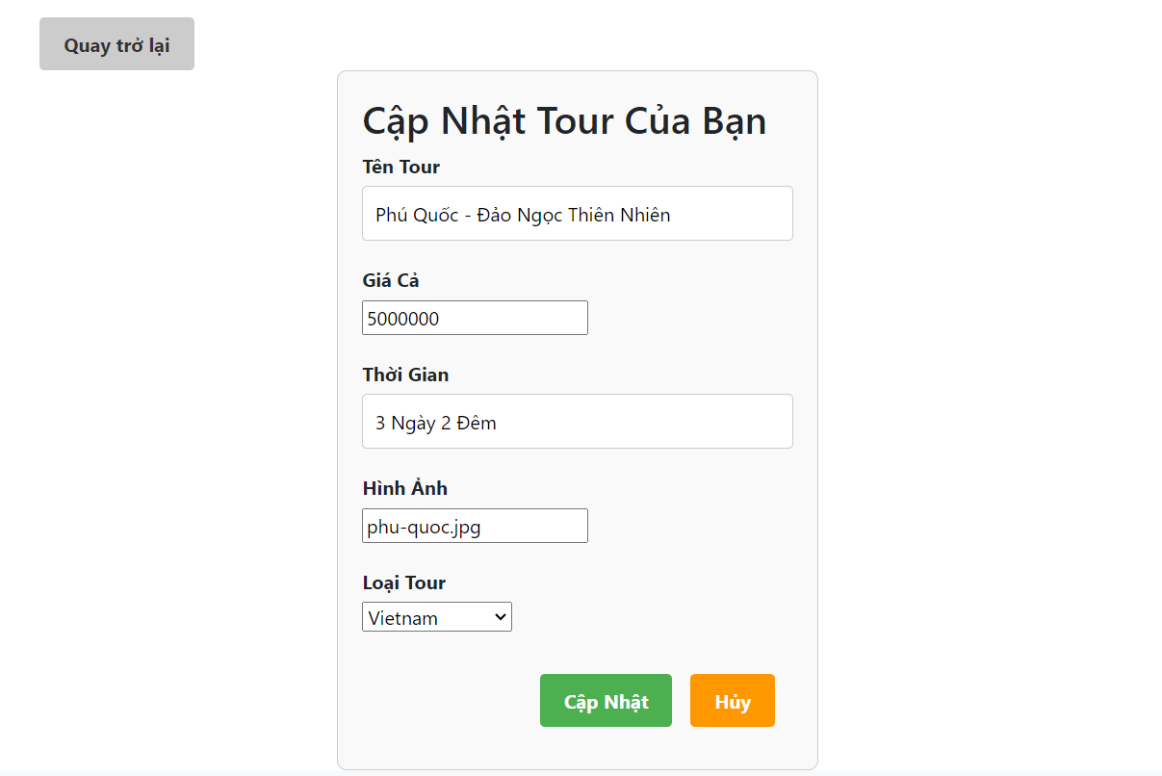

Hình 4.21 Trang Sửa Thông Tin

#### 4.1.16. Trang Xóa Thông Tin

Khi chọn vào xóa thông tin ở các trang cho có nút Xóa, nhân viên sẽ thấy được một form gồm các thông tin cần xác nhận trước khi xóa

Khi nhân viên đồng ý xóa thì chọn xác nhận Xóa. Hệ thống sẽ đưa người dùng quay lại trang thông tin ban đầu và dữ liệu được chọn sẽ bị xóa khỏi CSDL.

Giao diện sẽ không còn thông tin đó nữa. Nếu người dùng không đồng ý xóa thì chọn Hủy hoặc quay về. Hệ thống sẽ đưa người dùng quay lại trang thông tin ban đầu.

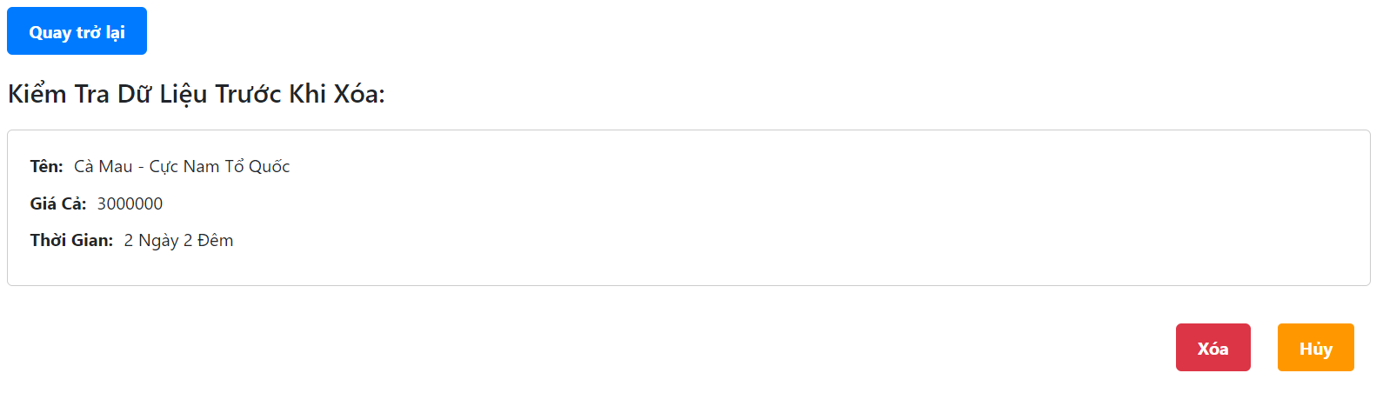

Hình 4.22 Trang Xóa Thông Tin

#### 4.1.17. Trang Đăng Nhập

Đây là trang để người dùng tiến hành đăng nhập vào các trang web chính của đại lý. Người dùng tiến hành nhập tên tài khoản và mật khẩu của mình. Nếu đúng thì sẽ được chuyển tới trang chủ, nếu sai thì sẽ được hiện thông báo và phải nhập lại

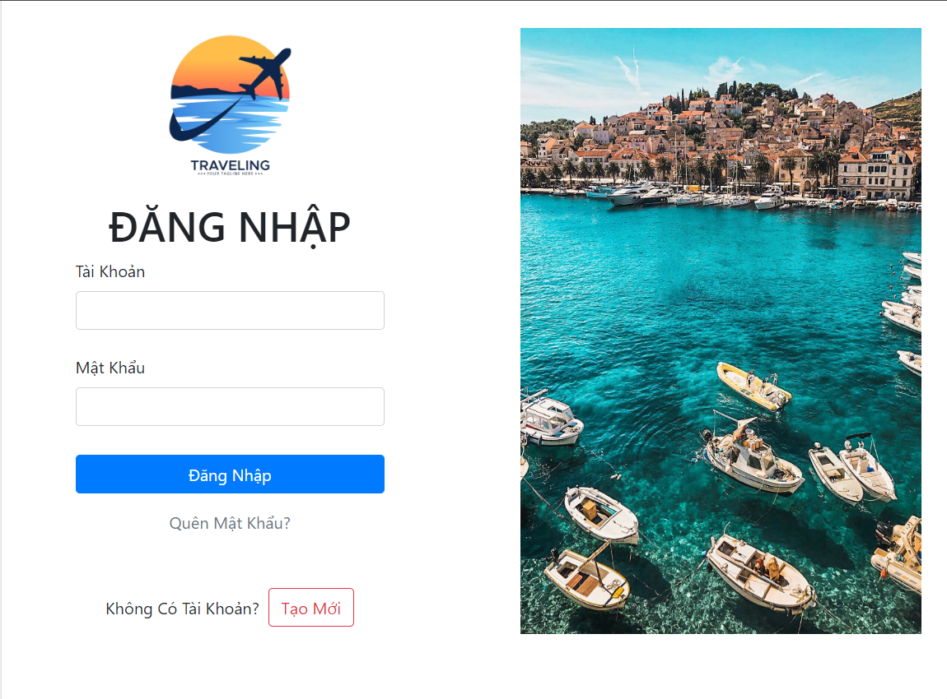

Hình 4.23 Trang Đăng Nhập

#### 4.1.18. Trang Đăng Ký

Đây là trang để người dùng tiến hành đăng ký tài khoản cho mình. Người dùng tiến hành nhập các thông tin cần thiết được thể hiện ở trong form. Nếu đúng thì sẽ được chuyển tới trang đăng nhập, nếu sai thì sẽ được hiện thông báo và phải nhập lại.

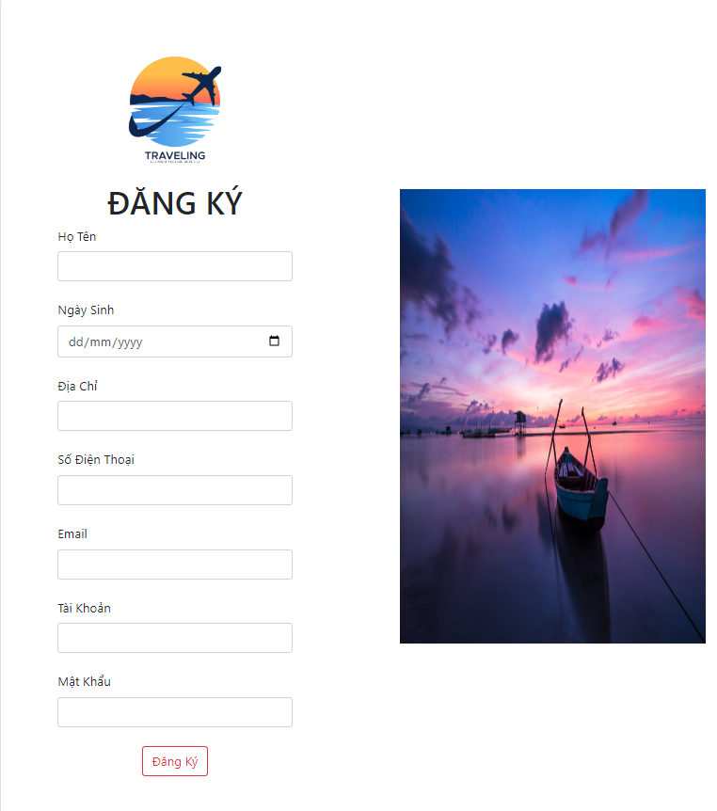

Hình 4.24 Trang Đăng Ký

### 4.2. KIỂM THỬ VÀ ĐÁNH GIÁ

Các chức năng của hệ thống phải được kiểm tra ở nhiều trường hợp khác nhau trước đi được đưa vào thực tế. Kiểm thử và đánh giá sẽ phản ánh mức độ hoàn thiện của hệ thống.

#### 4.2.1. Phạm vi kiểm thử

Các trường hợp kiểm thử tương ứng với các chức năng được mô tả của đề tài Kịch bản kiểm thử bao gồm các chức năng sau:

+ Chức năng đăng nhập

+ Chức năng chỉnh sửa thông tin

+ Chức năng tìm kiếm thông tin

+ Chức năng thanh toán

#### 4.2.2. Môi trường kiểm thử

Môi trường kiểm thử được thực hiện trên máy tính cá nhân được cài đặt Visual Studio, SQL Server Management Studio, Visual Studio Code, Google Chrome và có kết nối Internet.

##### 4.2.2.1 Yêu cầu phần mềm

* Hệ điều hành windows (10, 11)
* Phần mềm: Visual Studio 2017 trở lên, SQL Server Management Studio, Visual Studio Code

##### 4.2.2.2 Yêu cầu phần cứng

Bảng 4.1 Bảng yêu cầu phần cứng

|  |  |  |
| --- | --- | --- |
| Tên phần cứng | Cấu hình tối thiểu | Cấu hình đề nghị |
| CPU | Intel core i3 tốc độ 3Ghz | Intel core i5 tốc độ 3.9Ghz hoặc cao hơn |
| RAM | 4Gb | 8Gb hoặc cao hơn |
| Card Mạng | Có kết nối Wifi hoặc LAN | Có kết nối Wifi hoặc  LAN |

#### 4.2.3. Các trường hợp kiểm thử

##### 4.2.3.1 Kiểm thử chức năng đăng nhập

Mục đích kiểm thử: kiểm tra chức năng Đăng nhập, đảm bảo hoạt động và thông báo lỗi chính xác khi có lỗi xảy ra.

Bảng 4.2 Bảng kiểm thử chức năng đăng nhập

|  |  |  |  |
| --- | --- | --- | --- |
| **Trường hợp kiểm thử** | **Kết quả yêu cầu** | **Kết quả kiểm thử** | **Nhận xét** |
| Bỏ trống tên đăng nhập hoặc mật khẩu | Báo lỗi, bắt buộc điền đầy đủ thông tin trước khi xử lý | Báo lỗi, bắt buộc điền đầy đủ thông tin trước khi xử lý | Đạt yêu cầu |
| Tên đăng nhập hoặc mật khẩu sai | Báo lỗi sai thông tin đăng nhập | Báo lỗi sai thông tin đăng nhập | Đạt yêu cầu |
| Điền thông tin tài khoản hợp lệ | Thông báo đăng nhập thành công | Thông báo đăng nhập thành công | Đạt yêu cầu |

##### 4.2.3.2 Kiểm thử chức năng chỉnh sửa thông tin

Mục đích kiểm thử: kiểm tra chức năng chỉnh sửa thông tin, đảm bảo hoạt động chính xác trong quá trình sử dụng ứng dụng.

Bảng 4.3 Bảng kiểm thử chức năng chỉnh sửa thông tin

|  |  |  |  |
| --- | --- | --- | --- |
| **Trường hợp kiểm thử** | **Kết quả yêu cầu** | **Kết quả kiểm thử** | **Nhận xét** |
| Bỏ trống không nhập thông tin | Báo lỗi, bắt buộc điền đầy đủ thông tin trước khi xử lý | Không báo lỗi, không thực hiện xử lý | Đạt yêu cầu |
| Thông tin nhập bị sai | Báo lỗi sai thông  tin | Không báo lỗi sai thông tin | Đạt yêu cầu |
| Điền thông tin hợp lệ | Thông tin xuất hiện ở giao diện | Thông tin xuất hiện ở giao diện | Đạt yêu cầu |
| Xóa thông tin | Thông tin không xuất hiện ở giao diện | Thông tin không xuất hiện ở giao diện | Đạt yêu cầu |

##### 4.2.3.3 Kiểm thử chức năng tìm kiếm thông tin

Mục đích kiểm thử: kiểm tra chức năng tìm kiếm thông tin, đảm bảo hoạt động chính xác trong quá trình sử dụng ứng dụng.

Bảng 4.4 Bảng kiểm thử chức năng tìm kiếm thông tin

|  |  |  |  |
| --- | --- | --- | --- |
| **Trường hợp kiểm thử** | **Kết quả yêu cầu** | **Kết quả kiểm thử** | **Nhận xét** |
| Bỏ trống không nhập thông tin | Giao diện không cập nhật hoặc quay trở lại giao diện ban đầu | Giao diện không cập nhật hoặc quay trở lại giao diện ban đầu | Đạt yêu cầu |
| Thông tin nhập bị sai | Giao diện không cập nhật | Giao diện không cập nhật | Đạt yêu cầu |
| Thông tin hợp lệ | Giao diện cập nhật | Giao diện cập nhật | Đạt yêu cầu |

##### 4.2.3.4 Kiểm thử chức năng thanh toán

Mục đích kiểm thử: kiểm tra chức năng thanh toán, đảm bảo hoạt động chính xác trong quá trình sử dụng ứng dụng.

Bảng 4.5 Bảng kiểm thử chức năng thanh toán

|  |  |  |  |
| --- | --- | --- | --- |
| **Trường hợp kiểm thử** | **Kết quả yêu cầu** | **Kết quả kiểm thử** | **Nhận xét** |
| Nhập số người và tính tổng tiền | Giao diện cập nhật | Giao diện cập nhật | Đạt yêu cầu |
| Thanh toán bằng tiền mặt | Giao diện cập nhật | Giao diện cập nhật | Đạt yêu cầu |
| Thanh toán bằng VnPay | Giao diện cập nhật | Giao diện cập nhật | Đạt yêu cầu |

# PHẦN KẾT LUẬN

## 1. Kết quả đạt được

### 1.1 Kết quả

Về chức năng đã làm được: Các chức năng đăng nhập, chỉnh sửa thông tin, lọc thông tin và thanh toán thông tới đối với các thành phần của một đại lý du lịch.

Về kiến thức:

* + Học được nhiều kinh nghiệm về lập trình, đặc biệt là lập trình web với ASP.NET CORE Web API.
  + Học được cách sử dụng SQL Server và làm việc với SQL Server Management Studio.
  + Nâng cao khả năng phân tích, thiết kế hệ thống theo yêu cầu thực tế.

Về kinh nghiệm thực tiễn: Rút kinh nghiệm từ đề tài, định hướng để phát triển bản thân theo hướng lập trình sử dụng ReactJS để làm Front-End và ASP.NET Core Web API để làm Back-End.

### 1.2 Hạn chế

* Mô hình thiết kế còn nhiều điểm chưa hợp lý
* Chưa thực hiện được việc phân quyền cho tài khoản để giảm bớt việc phải tạo nhiều bảng để lưu dữ liệu cho từng đối tượng
* Các chức năng quản lý đại lý du lịch chưa được chuyên sâu.
* Giao diện chưa được hoàn thiện, đẹp mắt.
* Hệ thống bảo mật chưa được áp dụng.
* Hệ thống hoạt động chưa được logic

## 2. Hướng phát triển

* Suy nghĩ lại tính logic của hệ thống
* Hoàn thiện mô hình thiết kế hệ thống cho hợp lý
* Bổ sung các chức năng mở rộng theo hướng chuyên sâu
* Thiết kế giao diện chuyên nghiệp hơn
* Đảm bảo bắt lỗi ở các chức năng xác thực
* Mở rộng hệ thống lên ứng dụng Mobile

# TÀI LIỆU THAM KHẢO

[1] ASP.NET Core là gì? Website: https://topdev.vn/blog/asp-net-core-la-gi/. Truy cập: 10/03/2024

[2] ASP.NET Core là gì? Những lợi ích khi sử dụng ASP.NET Core Website: https://itnavi.com.vn/blog/aspnet-core-la-gi Truy cập: 02/03/2024

[3] API là gì? Tại sao API được sử dụng nhiều hiện nay? Website: https://topdev.vn/blog/api-la-gi/ . Truy cập: 10/03/2024

[4] Định nghĩa về SQL Server và mục đích về việc sử dụng SQL Server? https://tenten.vn/tin-tuc/sql-server//. Truy cập: 09/02/2024

[5] Reactjs Bắt đầu. Website:https://vi.legacy.reactjs.org/docs/getting-started.html. Truy cập: 14/03/2024

[6] ReactJS: tìm hiểu thông qua ví dụ. Website: https://200lab.io/blog/tim-hieu-reactjs/. Truy cập: 14/03/2024

[7] Reactjs là gì? Những thành phần chính của Reactjs. Website: https://bizflycloud.vn/tin-tuc/reactjs-la-gi-20220511171943895.htm. Truy cập: 14/03/2024